DISEÑO DE SOFTWARE

Especificación de Caso de Uso: Nombre de Caso de Uso
Versión 1.0

Organismo | I.E.P. La Cantuta Milenium Chilca Huancayo
Proyecto | Especificación de Requisitos de Implementacion De Un Sistema De Informacion Para El Control De Asistencia De Los Docentes En La I.E.P. La Cantuta Milenium
Entregable | Especificación de Requisitos
Autor | Oyola Gutiérrez Jerzeell Juniors Tovar Montoya Benjamin Joaquin Ccente Garcia Kevin
Aprobado por |  | Fecha Aprobación
 |  | Nº Total de Páginas | 36

Historial de Revisiones

Fecha | Versión | Descripción | Autor
11-11-2025 | 1 | Especificar los casos de uno del negicio  ,que en este caso es el colegio | Oyola Gutierrez Jerzeell Juniors

Tabla de contenido

CAPITULO I: PLANTEAMIENTO DEL PROBLEMA 6
- Título del Proyecto 6
- Planteamiento del Problema del Proyecto 6
  - Realidad Problemática: 6
- Objetivos Del Negocio: 9
6. Objetivos del Proyecto 12
  - Objetivo General: 12
  - Objetivos Específicos (Requerimientos): 12
CAPITULO III: DESCRIPCIÓN GENERAL Y PLANTEAMIENTO DEL PROYECTO 20
    - Descripción General 20
    - Realidad Problemática (Proceso "AS-IS"): 20
    - Formulación del Problema (Sistema "TO-BE") 21
    - Actores del Proyecto 21
      - Actores de Negocio 21
- Actores del Sistema (Proceso "TO-BE") 22
    - Modelo General de Casos de Uso del Negocio (MCUN) 22
      - Descripción 22
      - Objetivo del MCUN 22
      - Proceso del MCUN (Casos de Uso de Negocio) 23
    - Modelo de Análisis del Negocio (MAN) 24
    - Diagrama de actividades 25
    - Requerimientos funcionales 27
    - Modelo de caso de uso del sistema 29
    - Diagrama general de casos de uso del sistema (MCUS) 30
    - Casos de Uso del Sistema (MCUS) 33
- Caso de uso 1: [CUS1: Generar Reporte de Asistencia] 33
  - Actor(es): 33
  - Flujo Básico: 34
  - Precondiciones: 34
  - Sub-flujos: 34
  - Flujos Alternativos: 34
  - Poscondiciones: 34
  - Puntos de Extensión: 35
  - Requerimientos Especiales: 35
Prototipo de CU1: 35
- Caso de uso 2 : [CUS2: Gestionar Horarios] 36
  - Actor(es): 36
  - Flujo Básico (para crear un horario): 37
  - Precondiciones: 37
  - Sub-flujos: 37
  - Flujos Alternativos: 37
  - Poscondiciones: 37
  - Puntos de Extensión: 37
  - Requerimientos Especiales: 38
Prototipo de CU2: 38
- Caso de uso 3 : [CUS3: Registrar Asistencia] 39
  - Actor(es): 39
- Precondiciones: 40
- Sub-flujos: 40
- Flujos Alternativos: 40
- Poscondiciones: 41
- Puntos de Extensión: 41
- Requerimientos Especiales: 41
Prototipo de CU3: 42
  - Caso de uso 4: [CUS4: Cambiar Contraseña] 43
    - Flujo Básico: 44
    - Precondiciones: 44
    - Sub-flujos: 44
    - Flujos Alternativos: 44
    - Poscondiciones: 45
    - Puntos de Extensión: 45
    - Requerimientos Especiales: 45
Prototipo CU 4: 45
  - Caso de uso 5 : [CUS5: Iniciar Sesión] 46
    - Flujo Básico: 47
    - Precondiciones: 47
    - Sub-flujos: 47
    - Flujos Alternativos: 47
    - Poscondiciones: 47
    - Puntos de Extensión: 48
    - Requerimientos Especiales: 48
Prototipo de CU5 : 48
  - Caso de uso: [CUS6: Recuperar Contraseña] 49
    - Actor(es): 49
    - Flujo Básico: 49
    - Precondiciones: 50
    - Sub-flujos: 50
    - Puntos de Extensión: 51
    - Requerimientos Especiales: 51
Prototipo de CU6: 51
  - Caso de uso: [CUS7: Gestionar Docentes] 51
    - Actor(es): 52
    - Flujo Básico (para buscar un docente): 52
    - Precondiciones: 52
    - Sub-flujos: 52
    - Flujos Alternativos: 52

 |  | 5.4.6. Poscondiciones: |  | 53
 |  | 5.4.7. Puntos de Extensión: |  | 53
 |  | 5.4.8. Requerimientos Especiales: |  | 53
 |  | Prototipo de CU7: |  | 54
5.5. |  | Caso de uso: [CUS8: Registrar Justificación] |  | 55
5.8.2. |  |  | Flujo Básico: | 56
5.8.3. |  |  | Precondiciones: | 56
5.8.4. |  |  | Sub-flujos: | 56
5.8.5. |  |  | Flujos Alternativos: | 56
5.8.6. |  |  | Poscondiciones: | 57
5.8.7. |  |  | Puntos de Extensión: | 57
5.8.8. |  |  | Requerimientos Especiales: | 57
• |  |  | Prototipo de CU8: | 58
5.9. |  | Caso de uso: [CUS9: Consultar Horario Propio] |  | 59
 |  | 5.9.1. Actor(es): |  | 59
 |  | 5.9.2. Flujo Básico: |  | 59
 |  | 5.9.3. Precondiciones: |  | 60
 |  | 5.9.4. Sub-flujos: |  | 60
 |  | 5.9.5. Flujos Alternativos: |  | 60
 |  | 5.4.6. Poscondiciones: |  | 60
 |  | 5.4.7. Puntos de Extensión: |  | 60
 |  | 5.4.8. Requerimientos Especiales: |  | 60
 |  | Prototipo de CU9 : |  | 61
5.5. |  | Caso de uso 10 : [CUS10: Consultar Asistencia Propia] |  | 62
 |  | 5.10.1. Actor(es): |  | 62
 |  | 5.10.2. Flujo Básico: |  | 63
 |  | 5.10.3. Precondiciones: |  | 63
 |  | 5.10.4. Sub-flujos: |  | 63
 |  | 5.10.5. Flujos Alternativos: |  | 63
 |  | 5.10.6. Poscondiciones: |  | 63
 |  | 5.10.7. Puntos de Extensión: |  | 64
 |  | 5.10.8. Requerimientos Especiales: |  | 64
 |  | - Prototipo de CU10: |  | 64
6. | ANEXOS |  | 71

CAPITULO I: PLANTEAMIENTO DEL PROBLEMA

Título del Proyecto

IMPLEMENTACION DE UN SISTEMA DE INFORMACION PARA EL CONTROL DE ASISTENCIA DE LOS DOCENTES EN LA I.E.P. LA CANTUTA MILENIUM.

Planteamiento del Problema del Proyecto

Realidad Problemática:
A nivel internacional las instituciones educativas en general presentan problemas en su control de asistencia de los docentes debido a que no regulan su control de entrada de los docentes. También se evidencio que existe la presencia de errores en el registro manual ocasionando así una falta de precisión en la asistencia
Se reportaron casos en que los docentes no justifican sus faltas Y no Asisten sin que los encargados principales se den cuenta. El 40% de las instituciones educativas en Latinoamérica no cuentan con un sistema de información sobre la asistencia de sus docentes. En EE.UU., se ha estimado que diez días de ausencia de los maestros podría estar relacionado con una disminución del 3,2% de una desviación estándar en el rendimiento en Matemáticas (Miller, 2008).En el año 2005 ,el número de inasistencia de los docentes en Zambia aumento en un 5% provocando así un descenso del 4% en el rendimiento de inglés y matemática. (Das, 2005)
El control de asistencia de dicha institución es un problema significativo lo cual afecta al

funcionamiento y a la calidad educativa en la institución generando así inconvenientes y preocupaciones en los estudiantes ya que la falta de los docentes afecta directamente al aprendizaje de los estudiantes ya que la educación requiere continuidad y consistencia para que los alumnos asimilen los conocimientos de manera efectiva.

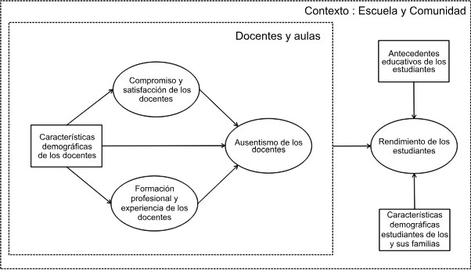
Figura I. Mapa conceptual del ausentismo docente y sus efectos sobre el rendimiento de los estudiantes
Según (López, 2018) en los entornos educativos enfrentan dificultades en su infraestructura tecnológica ya que es limitada y no soporta estos sistemas, lo cual dificulta sus operaciones y el mantenimiento del sistema.
La I.E.P. La cantuta Milenium, es una institución que se encuentra en Chilca que fue fundada en 2011.A pesar de sus grandes avances la institución realiza su control de asistencia manualmente, esto trae consecuencias al aprendizaje de los estudiantes y a la paga de los docentes ya que estarían cobrando por no cumplir sus jornadas laborales.
La carencia de un control de asistencia de los docentes: En la actualidad el proceso de asistencia se realiza de manera deficiente debido a que se realiza de manera manual, es por ello que el control de asistencia se dificulto afectando así a la oficina principal(Dirección) El control de asistencia de los docentes en un mes, actualmente existe un porcentaje de días donde algunos docentes no asisten o por la tardanza no registran su ingreso
A continuación, se detalla la cantidad que no asisten en el mes de marzo.
Tabla I: Tiempo Promedio De Los Horarios De Los Docentes Referenciando Al Anexo 3

Mes Docentes | Docentes Que No  Asisten | Docentes Que  Asisten
Primera Semana | 12 | 18
Segunda Semana | 14 | 16
Tercera Semana | 15 | 15
Cuarta Semana | 17 | 13

Los horarios de los docentes deben ser controlados, ya que cuando lo hacen manualmente, ocasiona que no se cumplan las horas contratadas de los docentes.
A continuación, se detalla el tiempo promedio sobre los horarios de los docentes
TABLA II: Tiempo de trabajo de los docentes donde se detalla las horas que se debe cumplir en los tres niveles según la MINEDU

Nivel | Hora  Inicio | Hora  Fin | Horas  Cumplidas
Inicial | 8:00:00 | 1:30:00 | 5:30:00
Primaria | 7:45:00 | 2:00:00 | 6:15:00
Secundaria | 7:45:00 | 2:00:00 | 6:15:00

Nota: Se describen los tiempos en promedio de los horarios de los docentes según su nivel dentro de la I.E.P. La cantuta Milenium los datos fueron recopilados de la ficha de observación que se detalla en el anexo 3.

Delimitación del problema:
    - Espacial

El trabajo de investigación se desarrollará en la oficina principal de la I.E.P. La Cantuta Milenium .

Temporal

El trabajo de Investigación se realizará dentro de los meses de septiembre a diciembre del 2025.

Social

El trabajo de investigación incluye a los siguientes: director, docentes, personal administrative quieres serán beneficiados directamente conla implementación de un sistema de información eficiente para el control de asistencia de los docentes en la
I.E.P. La Cantuta Milenium

Económica

El desarrollo de la presente investigación será logrado con la implementación de recursos económicos propios.

Formulacion del problema:
  - Problerma general:
¿De qué manera la implementación de un sistema de información se relaciona con el control de asistencia de los docentes de la I.E.P. La Cantuta Milenium?

Problema especificos:
    - ¿De qué manera la implementación de un sistema de información mejorara la asistencia de los docentes de la I.E.P. La Cantuta Milenium?
    - ¿De qué manera la implementación de un sistema de información ayudará a controlar los horarios de los docentes de la I.E.P. La Cantuta Milenium?

Objetivos Del Negocio:

- ON01 (Confiabilidad): Garantizar un registro de asistencia docente puntual y confiable, reduciendo errores y adulteraciones del proceso manual para mejorar la gestión académica institucional.
- ON02 (Eficiencia): Disminuir los tiempos operativos del marcaje y de generación de informes periódicos para dirección y administración.

- ON03 (Reglas): Estandarizar las políticas de horarios y minutos de tolerancia para clasificar de forma uniforme Presente, Tardanza e Inasistencia.
- ON04 (Seguridad): Asegurar trazabilidad y auditoría de cada evento de marcaje (usuario, fecha-hora, dispositivo, resultado) para fortalecer la transparencia.

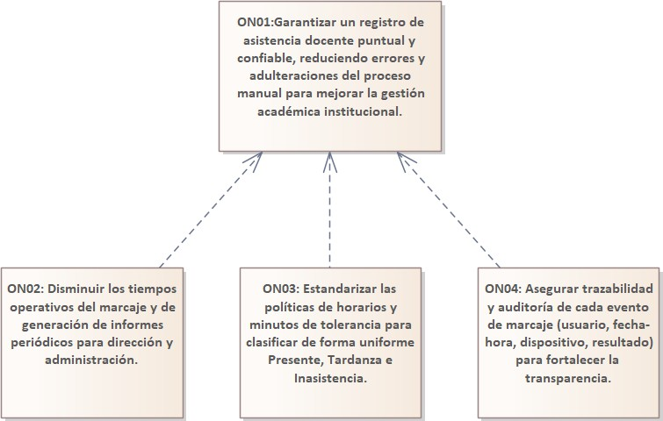

Justificacion :
  - Social o práctica

En el presente trabajo contribuirá a como la I.E.P. La Cantuta Milenium pueda contar con un Sistema web que mejore el control de asistencia de los docents para asi exita una mejor administracion y control sobre sus asistencias y evitar asi el retraso de las clases y Tambien de la educacion ,ya que el control de asistencia para los docentes optimizada permite que las clases sean más productivas y con mucho más tiempo y no habría retrasos en sus actividades educativas.

Científica o teórica
Ya que actualmente existen algunas dificultades en la I.E.P. La Cantuta Milenium, es fundamental que exista un interés de la ciencia para el correcto control de la asistencia de los docentes. En este sentido, el concepto que existe sobre el control de asistencia se debe a considerar el rol que desempeña los procesos de control y el procesamiento de reportes en la asistencia de docentes en la I.E.P. La Cantuta Milenium, para asi aportar un concepto de control de asistencia.

Metodológica
En esta investigación nos basaremos en la metodología científica y se utilizara los instrumentos de recolección de datos los cuales serán sometidos a un proceso de confiabilidad y validez.
Esta aplicación de esta metodología en la elaboración del sistema ayudara a optimizer el control de asistencia actual, las demoras en el control de asistencia a los docentes y evitar demoras en el aprendizaje de los alumnos, todo esto conlleva el problema planteado en esta investigación. También se realizarán prototipos hacia el encargado principal de la I.E.P. La Cantuta Milenium de manera temprana.

Objetivos del Proyecto

Objetivo General:

Implementar un sistema de información que automatice y optimice el control de asistencia de los docentes en la I.E.P. La Cantuta Milenium.

Objetivos Específicos (Requerimientos):

    - Automatizar el registro de ingreso y salida del docente (RF-001).
    - Controlar y gestionar los horarios de los docentes (RF-002).
    - Generar reportes de asistencia de forma automática e instantánea (RF-003).
    - Gestionar la seguridad de las cuentas de los usuarios (RF-005).
    - Administrar el padrón de docentes y el registro de justificaciones (RF-008, RF- 009).

CAPITULO II: MARCO TEÓRICO

- Antecedentes
  - Antecedentes Nacionales

(De la Cruz Arteaga, 2021), en su tesis titulada Propuesta de implementación de un sistema dactilar de control de asistencia para la IE N° 88066 RENÉ SALAZAR MAGUIÑA – CHIMBOTE, tuvo como objetivo mejorar el control de asistencia en la institución educativa mediante el uso de tecnología dactilar. La metodología incluyó el diseño e implementación de un sistema basado en tecnología dactilar para registrar la asistencia de los estudiantes de manera más eficiente y segura. La tesis concluyó que el estudio demostró que la implementación de este sistema mejoró significativamente la eficiencia del control

de asistencia en el entorno educativo, destacando los beneficios de la tecnología dactilar en términos de precisión y confiabilidad en comparación con métodos tradicionales.

(EE, 2019), en su tesis titulada Implementación de un sistema de control de asistencia con código QR para la Institución Educativa Ricardo Palma – Carhuaz, tuvo como objetivo mejorar la precisión en el registro de asistencia mediante la implementación de nuevas tecnologías. La metodología incluyó el diseño e implementación del sistema de control basado en código QR, así como la evaluación de su efectividad en la Institución Educativa Ricardo Palma – Carhuaz. La tesis concluyó la efectividad del sistema en agilizar el proceso de verificación de presencia de los estudiantes, proporcionando soluciones efectivas para mejorar la gestión de asistencia en el contexto educativo.

(Jiménez Rodríguez E, Ruiz Orrego M, Villalta Chávez J., 2020), en su tesis titulada Implementación de un sistema web para el control de asistencia con código de barras en la
I.E. General Juan Velazco Alvarado de Canizal Chico – Piura , tuvieron como objetivo implementar un sistema web que utilizara código de barras para gestionar el control de asistencia de los estudiantes en la I.E. General Juan Velazco Alvarado de Canizal Chico – Piura . La metodología se basó en un análisis de requerimientos, seguido de la fase de desarrollo e integración del sistema con la infraestructura existente. Es posible que se haya llevado a cabo un período de prueba para evaluar la funcionalidad y la usabilidad . La tesis concluyó la efectividad del sistema implementado, observando una mejora en la eficiencia del registro de la asistencia y una reducción en errores y fraudes relacionados con el control manual.

Antecedentes Internacionales

(Inostroza, 2018), en su tesis titulada “Análisis, diseño e implementación de un sistema de control de asistencia de personal para la unidad desarrollo tecnológico”, tuvo como objetivo generar un sistema web para la verificación de la asistencia del personal,

interconectado a través de un computador. La metodología de investigación fue la revisión del equipo que guarda y registra los datos de llegada del personal, así como también obtenerlos de forma directa, para no acudir al sistema. La tesis concluyó que el SICA brinda una visión más integral, de forma más ordenada, con mejora en gráficas y optimiza la exactitud del horario de los trabajadores en la llegada y retirada de su centro laboral, así mismo tener datos de descanso y vacaciones que se le brinde al personal.

(Santolaya Franco, Fernando Andrés & Romero Vásquez, Miguel E., 2016), en su tesis titulada Sistema de control de asistencia de personal de la Universidad del Biobío, tuvieron como objetivo mejorar la administración de actividades y la gestión de personal en la Universidad del Biobío mediante la implementación de un sistema de control de asistencia. La metodología incluyó primeramente la recopilación de datos que se tiene sobre la asistencia, la creación de diagramas de flujo y esquemas de base de datos, y la integración de dispositivos de hardware como huellas dactilares. La tesis concluyó que la adopción de tecnologías modernas en la administración universitaria tiene un impacto positivo significativo, recomendando además la exploración de futuras mejoras y expansiones del sistema para cubrir otras áreas administrativas.

(Ahmad, S., Zaini, Z., & Ismail, R., 2014), en su tesis titulada Sistema de Control de Asistencia Basado en RFID en la Universidad de Malasia, tuvieron como objetivo implementar un sistema de control de asistencia basado en RFID en la Universidad de Malasia para mejorar la precisión y reducir el tiempo necesario para el registro de asistencia en comparación con métodos tradicionales. La metodología utilizó un enfoque experimental para implementar y evaluar el sistema de control de asistencia basado en RFID donde se comparó la educación tradicional y moderna. La tesis concluyó que la implementación de un sistema de control de asistencia basado en RFID en la Universidad de Malasia no solo mejora la precisión del registro de asistencia, sino que también optimiza el tiempo empleado en dicho proceso.

( Müller, T., & Voigt, K. , 2017) en su tesis titulada Sistema de Control de Asistencia Basado en IoT en la Universidad Técnica de Múnich se tuvo como objetivo desarrollar un sistema de control de acceso basado en IoT que ofreciera confiabilidad, seguridad y velocidad para los usuarios que utilizan los laboratorios.La investigación metodológica fue ágil Scrum para el desarrollo del sistema. Scrum facilitó la gestión de procesos y promovió un desarrollo rápido y sostenible del sistema. La tesis concluyó mejorar la identificación rápida y eficaz de los usuarios autorizados que acceden a los laboratorios. La aplicación de Scrum facilitó la construcción de un sistema de alta calidad y usabilidad, destacando la importancia del desarrollo ágil para proyectos tecnológicos de este tipo. Para la presente investigación, esta tesis ayudará a poder ampliar las bases teóricas y normativas que los autores analizaron.

Bases Teóricas o Científicas

Sistema Informático

En lo que respecta a la variable independiente ‘‘sistema informático’’, esta se define de la siguiente forma:

Según (CAMAZON, 2011), un sistema informático es un sistema integrado de componentes interrelacionados que están diseñados para procesar la información de manera automática.

Según (LLAMAS, 2020), un sistema informático es aquel en el que se combinan la infraestructura física y la parte digital o intangible de la comúnmente denominada informática. La función primordial que tiene este sistema es para el procesamiento de datos almacenados.En general, un sistema informático está compuesto por el hardware, el software, y el personal relacionado entre sí para asegurar que la información pueda ser almacenada, procesada y asegurada de manera automatizada.

Clasificación de un Sistema Informático:

Según la jerarquía organizacional (Laudon, K. C., & Laudon, J. P., 2016): Los sistemas de información pueden clasificarse en sistemas de nivel estratégico, gerencial y operativo, dependiendo de cómo apoyan las actividades y decisiones en diferentes niveles de la organización.

Según el soporte funcional (Turban, 2005): (Clasifica) los sistemas de información según las funciones organizativas que apoyan, como sistemas de contabilidad, sistemas de recursos humanos, sistemas de producción, etc..

Según el procesamiento de transacciones (O'Brien, 2010): (Clasifica en) sistemas de procesamiento de transacciones (TPS), sistemas de soporte a decisiones (DSS), sistemas de soporte ejecutivo (ESS), entre otros, dependiendo del tipo de procesamiento que realizan.

Según el grado de formalización (Stair, 2014): (Clasifica) los sistemas de información (como) formales o informales en su estructura y utilización dentro de la organización.

Según el tipo de procesamiento de datos (Davis, 2005): Clasificación basada en cómo se procesan los datos, como sistemas de procesamiento en línea (OLTP), sistemas de procesamiento por lotes, sistemas en tiempo real, etc..

Importancia de un Sistema Informático:

(Laudon, K. C., & Laudon, J. P., 2016): Los sistemas de información permiten automatizar las tareas repetitivas y así facilitar el flujo de trabajo dentro de una organización, mejorando así el tiempo.

(O'Brien, 2010): los sistemas de información proporcionan a los directivos información precisa y actualizada para la toma de decisiones fundamentadas.

(Turban, 2005): La gestión efectiva de recursos, tanto humanos como materiales, es facilitada por sistemas que permiten una planificación más precisa y un seguimiento detallado de los recursos disponibles.

(Stair, 2014): La capacidad para adaptarse rápidamente a los cambios del mercado y aprovechar oportunidades estratégicas se ve reforzada por la presencia de sistemas de información.

Control de asistencia

Definimos la variable dependiente control de asistencia de la siguiente manera:

Según (Martínez, 2015), el control de asistencia es el proceso mediante el cual se registra y gestiona la presencia y el tiempo de los empleados en su lugar de trabajo.

Según diversos autores, el control de asistencia no solo implica la captura de datos de llegada y salida, sino también la supervisión y gestión de la puntualidad, ausencias, horas trabajadas y otros aspectos relacionados con la asistencia laboral .

Importancia de un control de Asistencia:

Según (Müller, T., & Voigt, K. , 2017), un sistema de control de asistencia basado en IoT mejora significativamente la eficiencia operativa de una organización educativa al automatizar la recolección de datos y reducir errores manuales.

Según (Sharma, 2016), el control de asistencia promueve la transparencia en las actividades diarias y facilita una mejor gestión de recursos humanos al proporcionar datos precisos sobre la asistencia y la puntualidad.

Marco Conceptual

BASE DE DATOS:

Según (MÁRQUEZ, 2023) nos dice que una base de datos es un sistema organizado para almacenar y gestionar datos de manera estructurada. Este concepto es fundamental, ya que permite el almacenamiento centralizado de información que puede ser compartida. Las bases de datos facilitan la gestión eficiente de grandes volúmenes de datos.

CONSULTAS

Según (CONTPAQUI, 2023) nos dice que una consulta en el contexto de las bases de datos es una instrucción utilizada para recuperar, manipular y gestionar datos almacenados. Las consultas permiten realizar operaciones como la selección, actualización, inserción y eliminación de datos. Son fundamentales para extraer información específica según criterios definidos.

METODOLOGIA DE DESARROLLO DE SOFTWARE:

Según (DesarrollodeSoftware.Dev, s.f.) una metodología de desarrollo de software es un enfoque sistemático y estructurado para planificar, gestionar y controlar el proceso de desarrollo de software. Estas metodologías proporcionan directrices y procedimientos para manejar desde la concepción hasta la entrega del producto. Incluyen prácticas, técnicas y herramientas específicas que ayudan a garantizar la calidad y la eficiencia .

REPORTES:

Según (TODOREPORTE, 2024) un reporte es un documento que recopila, organiza y presenta información relevante relacionada con el ámbito tecnológico, como resultados de proyectos, análisis de datos o evaluaciones. Los reportes son cruciales para comunicar de manera clara y estructurada los resultados obtenidos, así como para facilitar la toma de decisiones informadas.

ENTERPRISE ARCHITECT (EA):

- Es una plataforma visual utilizada para diseñar y construir sistemas de software, para el modelado de procesos de negocio y para propósitos de modelado en general. Se basa en la especificación UML (Lenguaje Unificado de Modelado) y cubre todas las fases del ciclo de desarrollo, permitiendo una trazabilidad completa desde el diseño inicial hasta la implementación, las pruebas y el mantenimiento. Ayuda a modelar y gestionar información compleja.

POWERDESIGNER:

- Es una herramienta colaborativa de modelado empresarial y líder en el modelado de datos. Se utiliza para el análisis, diseño y construcción de bases de datos. Permite a las empresas visualizar y analizar metadatos para alinear los objetivos del negocio con los de TI, soportando el modelado de datos a nivel conceptual, lógico y físico.

BALSAMIQ:

- Es una herramienta de wireframing rápido que se utiliza para esbozar y diseñar interfaces de usuario (prototipos) para sitios web y aplicaciones móviles. Su enfoque principal está en la fase de creación y estructuración, reproduciendo la experiencia de dibujar en una pizarra, en lugar de centrarse en los colores y detalles gráficos finales.

MYSQL:

- Es un sistema de gestión de bases de datos relacional (RDBMS) de código abierto, actualmente desarrollado por Oracle. Almacena datos en tablas estructuradas (filas y columnas) y utiliza el lenguaje de consulta SQL (Structured Query Language) para gestionar y consultar dicha información. Es ampliamente utilizado en el desarrollo web, siendo un componente clave de la pila LAMP.

CAPITULO III: DESCRIPCIÓN GENERAL Y PLANTEAMIENTO DEL PROYECTO

Descripción General
El presente proyecto detalla el análisis y diseño de un Sistema de Información para el Control de Asistencia de Docentes en la I.E.P. La Cantuta Milenium..
Actualmente, la institución educativa realiza sus procesos de control de asistencia de forma manual. Este método tradicional es ineficiente, propenso a errores y consume una cantidad significativa de tiempo del personal administrativo.
El sistema propuesto automatizará el registro de ingresos y salidas, la gestión de horarios y la generación de reportes. Esto proporcionará información precisa y en tiempo real, mejorando la eficiencia administrativa y facilitando la toma de decisiones por parte de la Dirección.

Realidad Problemática (Proceso "AS-IS"):

El proceso de negocio actual es manual y fragmentado:

- Diariamente, el Docente llega a la institución y debe buscar la hoja de asistencia del día para firmar manualmente su hora de ingreso.
- El/la secretario/a Académico/a es responsable de recopilar, recibir y archivar estas hojas.
- A fin de mes, el/la Secretario/a Académico/a debe recopilar todas las hojas, consolidar manualmente los datos (contando faltas, tardanzas, etc.) y transcribir un reporte.
- Este reporte es entregado al Director/a para la toma de decisiones.

Este flujo manual genera problemas significativos:

- Falta de Precisión: El registro manual es propenso a errores, olvidos o suplantaciones.
- Consumo de Tiempo: El proceso de consolidación de fin de mes es lento y laborioso.
- Datos no Oportunos: Es imposible para el Director obtener un reporte instantáneo; debe esperar al fin de mes.
- Dificultad en el Control: No hay un control efectivo sobre el cumplimiento de horarios o las inasistencias no justificadas.

Formulación del Problema (Sistema "TO-BE")

La carencia de un sistema automatizado deriva en la necesidad de diseñar e implementar una solución tecnológica que reemplace estos procesos manuales. El sistema propuesto (MCUS) se diseñará para reflejar la estructura real de la organización (con roles de Secretaria, Director y Docente) y automatizar las tareas clave.

Actores del Proyecto

Se identifican dos grupos de actores en el proyecto: los Actores de Negocio, que participan en el proceso manual actual, y los Actores del Sistema, que interactuarán con el software propuesto.

Actores de Negocio

Son los roles identificados durante el Modelo de Análisis de Negocio (MAN).

    - Docente: Es el trabajador que tiene la responsabilidad de registrar su asistencia. Actualmente, esto lo hace firmando una hoja física.
    - Secretaria: Es el rol administrativo responsable de las tareas operativas. Recopila y archiva las hojas de asistencia diarias y, a fin de mes, consolida los datos y genera el reporte manual.

    - Director/a: Es el rol de gestión que recibe el reporte consolidado de la secretaría para su revisión y toma de decisiones (como supervisión o autorización de pagos).

Actores del Sistema (Proceso "TO-BE")

Son los usuarios que interactuarán directamente con el software propuesto (MCUS). Están basados en los roles de negocio identificados.

    - Docente: Es el usuario que ingresará al sistema para registrar su propia asistencia (CUS3), consultar su horario (CUS9) y revisar su historial de asistencias (CUS10). También gestionará su propia cuenta (Iniciar Sesión, Cambiar Contraseña).
    - Secretaria: Es la usuaria administrativa con roles operativos. Es responsable de gestionar el padrón de docentes (CUS7), administrar los horarios (CUS2) y registrar las justificaciones de inasistencia (CUS8).
    - Director: Es el usuario de gestión o supervisión. Su función principal en el sistema es consultar y generar reportes de asistencia (CUS1) para la toma de decisiones.

Modelo General de Casos de Uso del Negocio (MCUN)
  - Descripción

El Modelo de Casos de Uso del Negocio (MCUN) representa los procesos y flujos de trabajo actuales (conocidos como el modelo "AS-IS") de la I.E.P. La Cantuta Milenium en lo que respecta al control de asistencia.

Este modelo describe las interacciones manuales que ocurren en la institución antes de la implementación de cualquier sistema automatizado. Identifica a los principales roles (Actores de Negocio) y las tareas de alto nivel que realizan para cumplir con los objetivos del negocio.

  - Objetivo del MCUN

El objetivo principal de este modelo es comprender y documentar claramente cómo funciona el proceso de control de asistencia actualmente. Esto nos permite:

    - Identificar a los actores clave del negocio (Docente y Personal Administrativo).
    - Visualizar las actividades manuales que se ejecutan (los Casos de Uso de Negocio).
    - Establecer una línea base para identificar los cuellos de botella, las ineficiencias (como el retrabajo) y las actividades que son candidatas principales para la automatización.

  - Proceso del MCUN (Casos de Uso de Negocio)

El modelo identifica dos procesos (Casos de Uso de Negocio) principales que describen el flujo actual:

    - CUN1: Generar Informe de Asistencia (Manual): Este proceso describe la tarea manual realizada por el Personal Administrativo (específicamente el Secretario/a y Director/a) para recopilar las hojas físicas, consolidar los datos y generar un reporte consolidado al final del mes.
    - CUN2: Registrar Asistencia (Manual): Este proceso describe la tarea diaria del Docente al llegar a la institución, buscar la hoja física y firmar su hora de ingreso y salida.

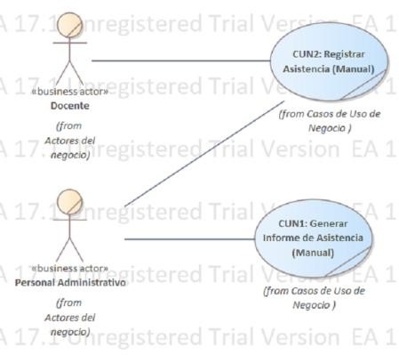

Figure 1: MCUN - Modelo de Casos de Uso de Negocio

- Modelo de Análisis del Negocio (MAN)

Los principales trabajadores del negocio identificados son:

- Docente
- Secretaria

- Director

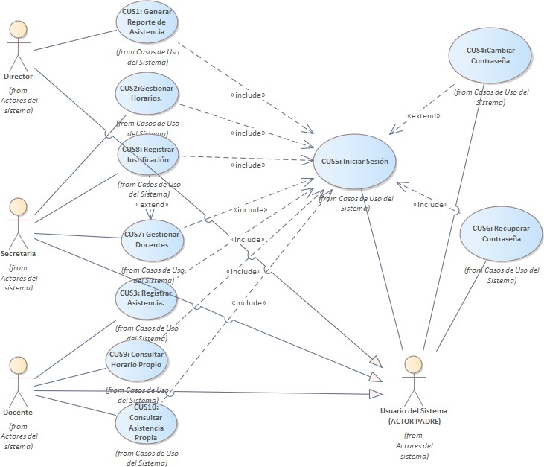

Figure 2: Diagrama de Clases de CUN

- Diagrama de actividades

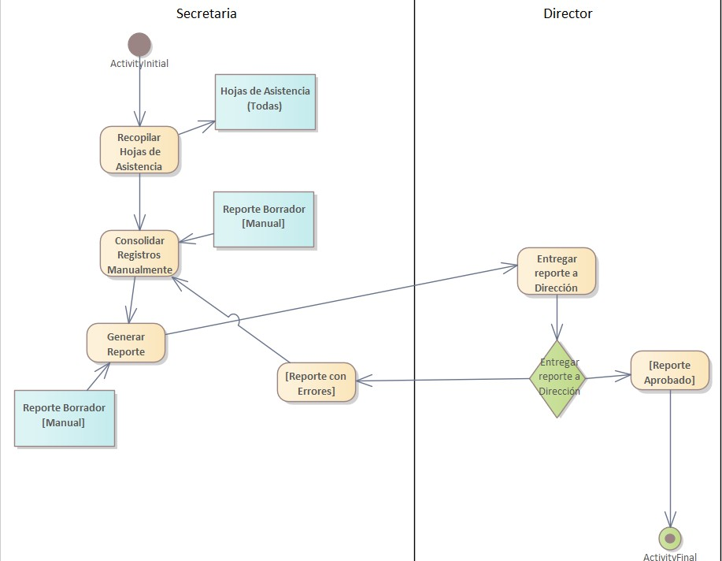

Figure 3: DAN_Generar Informe de Asistencia Manual

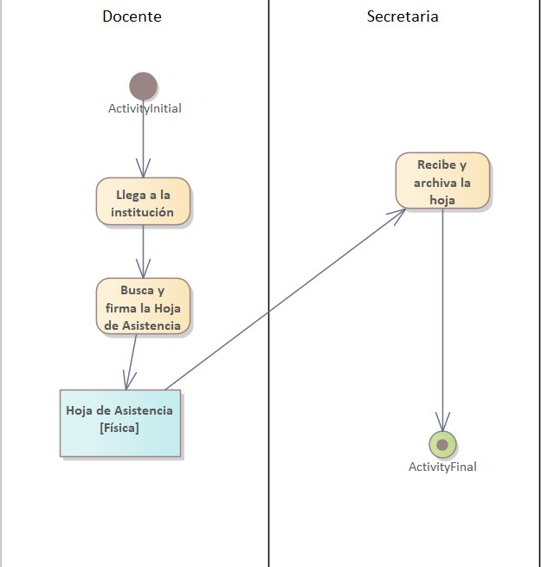
Figure 4: DAN_Registrar Asistencia(Manual)

- Requerimientos funcionales

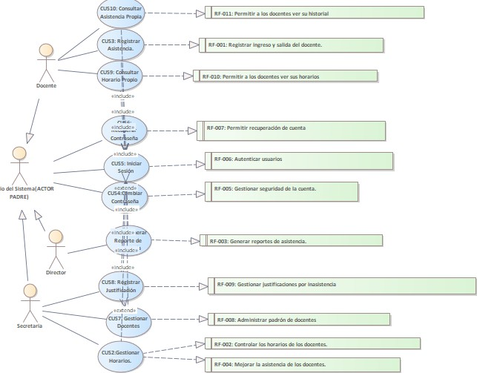

Figure 5: Diagrama Requerimientos funcionales

- Modelo de caso de uso del sistema
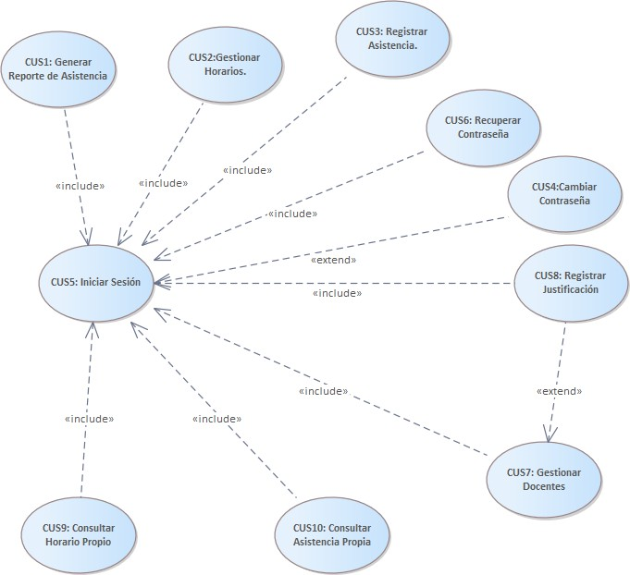

Figure 6: Casos de uso

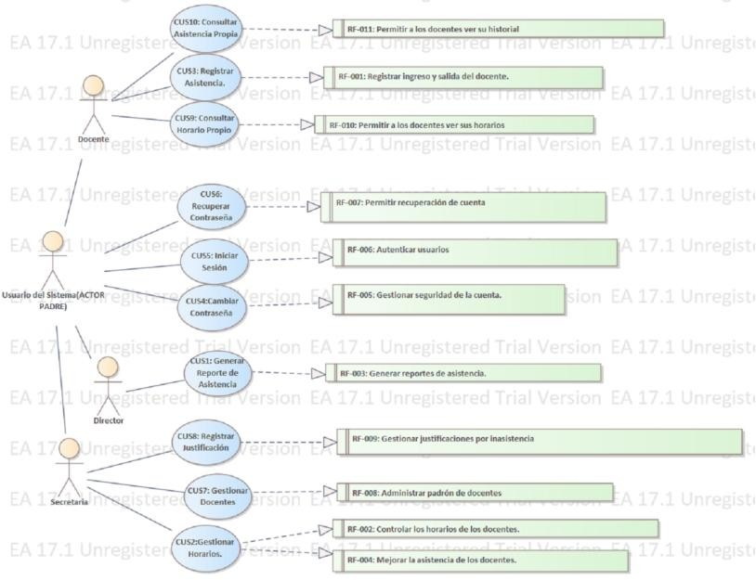
Diagrama general de casos de uso del sistema (MCUS)
Figure 7: CUGS-Caso de Uso General del Sistema

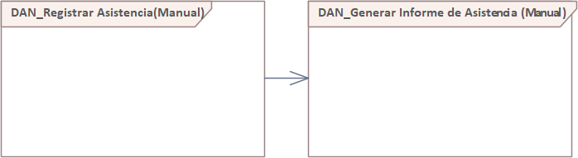

Figure 8: Arquitectura de analisis

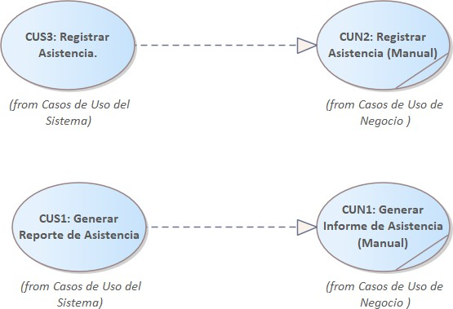

Figure 9: Diagrama de Automatización MCUN-MCUS

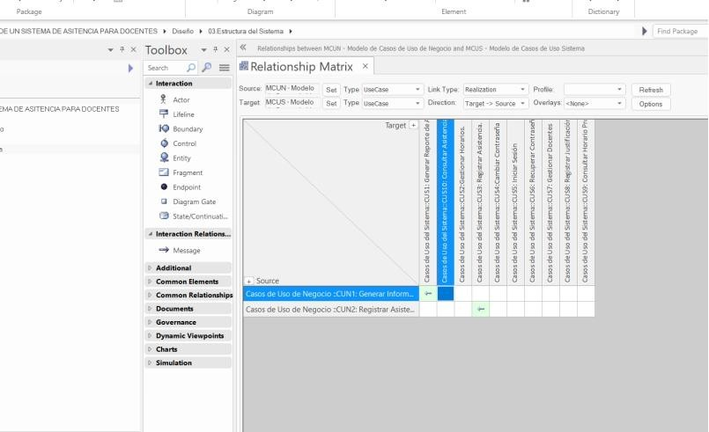
Figure 10: Matriz

Casos de Uso del Sistema (MCUS)

Caso de uso 1: [CUS1: Generar Reporte de Asistencia]

- Descripción: Este caso de uso permite al actor Director consultar y generar reportes consolidados sobre la asistencia de los docentes (puntualidad, faltas, tardanzas) en un rango de fechas.

Actor(es):

- Director (Actor Principal): Es el rol que inicia el caso de uso y consulta los reportes para la toma de decisiones.
- Evento Disparador: El caso de uso inicia cuando el Director selecciona la opción "Generar Reporte" en el menú del sistema.

Flujo Básico:

- El sistema muestra la interfaz de reportes (IU_GenerarReporte).
- El Director ingresa los criterios de búsqueda (ej. rango de fechas) y presiona "Generar".
- La IU envía la solicitud al Controlador (CTRL_GenerarReporte).
- El Controlador busca en la Entidad (ENT_RegistroAsistencia) los registros que coinciden.
- La IU recibe los datos consolidados y los muestra al Director.

Precondiciones:

El Director debe estar autenticado en el sistema.

Sub-flujos:

No Aplica.

Flujos Alternativos:

FA1: No se encuentran resultados:

- En el Flujo Básico, si el Controlador no encuentra registros que coincidan con los criterios.
- El sistema muestra el mensaje: "No se encontraron registros de asistencia para los criterios seleccionados".
- El caso de uso finaliza.

Poscondiciones:

El Director visualiza (y opcionalmente exporta) el reporte de asistencia solicitado.

Puntos de Extensión:

No Aplica.

Requerimientos Especiales:

    - El reporte no debe tardar más de 5 segundos en generarse.

Prototipo de CU1:
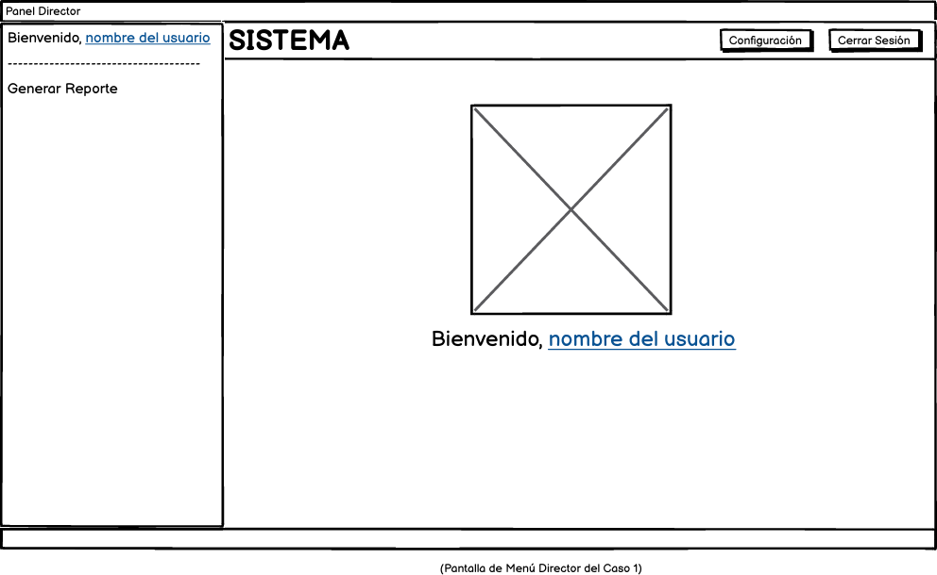

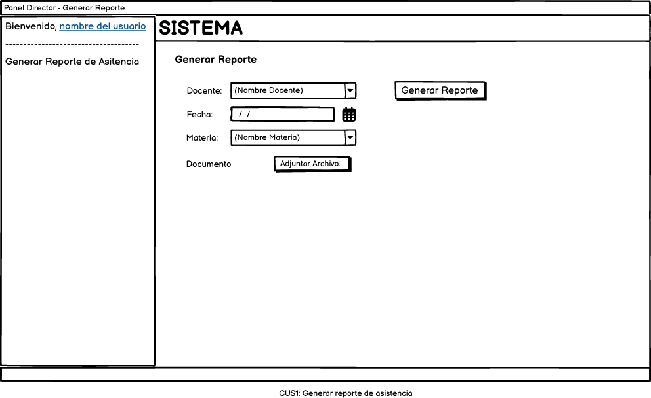

Caso de uso 2 : [CUS2: Gestionar Horarios]

- Descripción: Este caso de uso permite al actor Secretaria crear, modificar, eliminar y asignar los horarios de trabajo a los docentes, definiendo sus horas de ingreso y salida para cada nivel educativo.

Actor(es):

    - Secretaria (Actor Principal): Es el rol que ejecuta el caso de uso. Es responsable de crear, modificar y asignar los horarios.
    - Evento Disparador: El caso de uso inicia cuando la Secretaria selecciona la opción "Gestionar Horarios" en el menú.

Flujo Básico (para crear un horario):

    - La Secretaria selecciona la opción "Crear Nuevo Horario" en la IU_GestionarHorarios.
    - La IU envía la solicitud de creación al Controlador (CTRL_GestionarHorarios).
    - El Controlador crea una nueva instancia en la Entidad (ENT_Horarios).
    - La IU muestra un mensaje de "Horario creado con éxito" a la Secretaria.

Precondiciones:

La Secretaria debe estar autenticada en el sistema.

Sub-flujos:

No Aplica.

Flujos Alternativos:

FA1: Datos de horario inválidos:

- En el Flujo Básico, si el sistema detecta que los datos son inválidos (ej. la hora de fin es anterior a la hora de inicio).
- El sistema muestra un mensaje de error: "Los datos del horario no son válidos".
- El sistema permanece en el formulario para que la Secretaria corrija los datos.

Poscondiciones:

Se crea o modifica un registro de horario en la base de datos.

Puntos de Extensión:

No Aplica.

  - Requerimientos Especiales: No Aplica.

Prototipo de CU2:
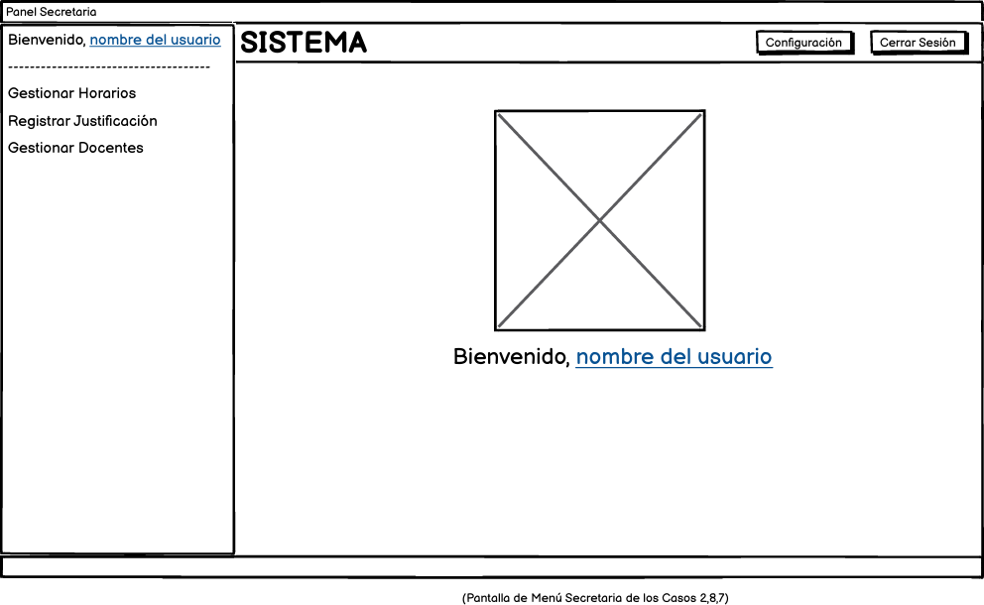

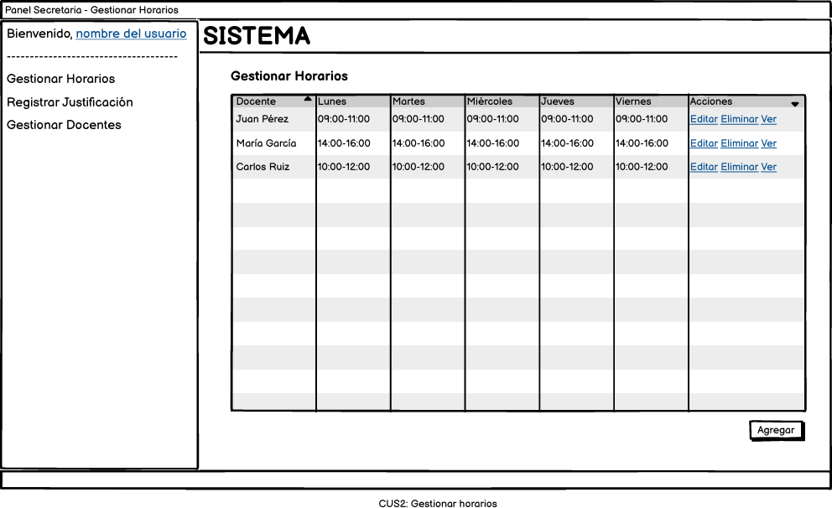

- Caso de uso 3 : [CUS3: Registrar Asistencia]

- Descripción: Este caso de uso permite al actor docente registrar su hora de ingreso y su hora de salida de la institución. El sistema validará la identidad del docente y almacenará el registro para el control de asistencia y la generación de reportes.

Actor(es):

- Docente (Actor Principal): Es el rol principal que ejecutará el caso de uso. Es el responsable de marcar su propia asistencia.
- Director (Actor secundario): Utiliza los datos generados por este caso de uso (para CUS1).
- Secretaria (Actor secundario): Utiliza los datos generados por este caso de uso (para CUS8).

- Evento Disparador: El caso de uso inicia cuando el Docente accede a la interfaz de registro (sea un terminal, una aplicación web, etc.) e indica que desea registrar su asistencia.

Flujo Básico:

- El Docente se identifica en la IU_RegistrarAsistencia.
- La IU envía los datos al Controlador (CTRL_RegistrarAsistencia).
- El Controlador valida la identidad del usuario contra la Entidad (ENT_Docente).
- El Controlador crea un nuevo registro en la Entidad (ENT_RegistroAsistencia).
- La IU muestra un mensaje de "Asistencia registrada correctamente" al Docente.

Precondiciones:

El Docente debe estar registrado en el sistema.

El Docente debe tener un horario asignado para el día actual.

Sub-flujos:

No Aplica.

Flujos Alternativos:

FA1: Docente no reconocido:

- En el Flujo Básico, si el Controlador no encuentra al Docente en la entidad.
- El sistema muestra el mensaje de error: "Usuario no reconocido".
- El caso de uso finaliza.

FA2: Registro con Tardanza:

- En el Flujo Básico, si el Controlador detecta que la hora de registro es posterior a la hora de tolerancia del horario.
- El Controlador crea el registro de asistencia con el estado "Tardanza".
- El sistema muestra el mensaje "Asistencia registrada con TARDANZA".

Poscondiciones:

1. Se crea un nuevo registro de asistencia (ingreso o salida) en la base de datos.

Puntos de Extensión:

No Aplica.

Requerimientos Especiales:

No Aplica.

Prototipo de CU3:
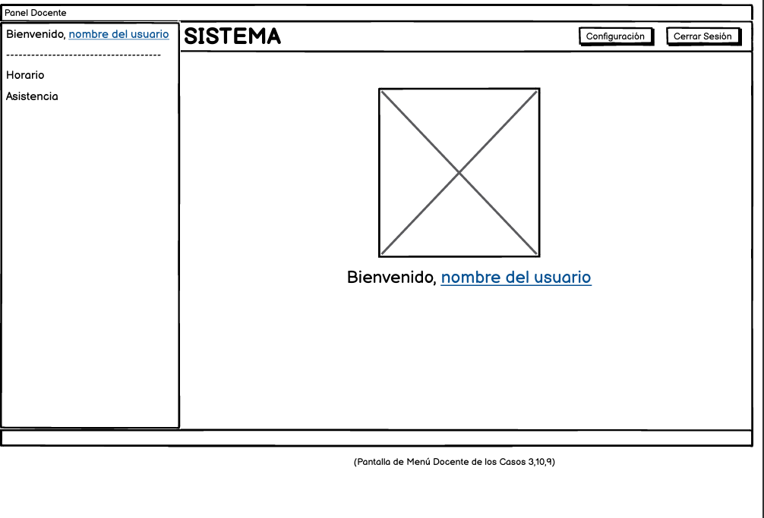

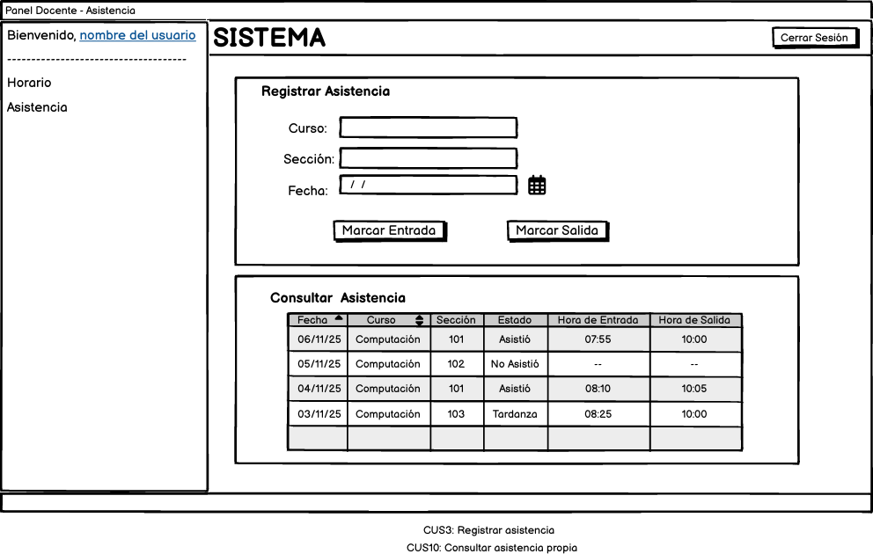

Caso de uso 4: [CUS4: Cambiar Contraseña]

- Descripción: Este caso de uso permite a un actor (Docente, Secretaria o Director) cambiar su contraseña personal para mantener la seguridad de su cuenta.

Actor(es):

      - Docente (Actor Principal): Puede ejecutar el caso de uso para cambiar su propia contraseña.
      - Secretaria (Actor Principal): Puede ejecutar el caso de uso para cambiar su propia contraseña.
      - Director (Actor Principal): Puede ejecutar el caso de uso para cambiar su propia contraseña.
      - Evento Disparador: El caso de uso inicia cuando un Usuario (Docente, Secretaria o Director) selecciona la opción "Cambiar Contraseña" en su perfil.

Flujo Básico:

- El sistema muestra la interfaz (IU_CambiarContraseña) pidiendo la contraseña actual y la nueva.
- El Usuario ingresa los datos y presiona "Confirmar".
- La IU envía la solicitud al Controlador (CTRL_CambiarContraseña).
- El Controlador valida la contraseña actual y actualiza la Entidad (ENT_Docente, ENT_Secretaria, etc.) con la nueva contraseña.
- La IU muestra un mensaje de "Contraseña cambiada con éxito".

Precondiciones:

El Usuario (Docente, Secretaria o Director) debe estar autenticado en el sistema.

Sub-flujos:

No Aplica.

Flujos Alternativos:

FA1: La contraseña actual es incorrecta:

      - En el Flujo Básico, si el Controlador detecta que la contraseña actual ingresada no coincide.
      - El sistema muestra el mensaje de error: "La contraseña actual es incorrecta".
      - El caso de uso finaliza sin guardar.

FA2: Las nuevas contraseñas no coinciden:

      - En el Flujo Básico, si la IU detecta que la "nueva contraseña" y su "confirmación" no son idénticas.

      - La IU muestra el mensaje de error: "Las nuevas contraseñas no coinciden".

Poscondiciones:

La contraseña del Usuario ha sido actualizada en la base de datos.

Puntos de Extensión:

No Aplica.

Requerimientos Especiales:

No Aplica.

Prototipo CU 4:
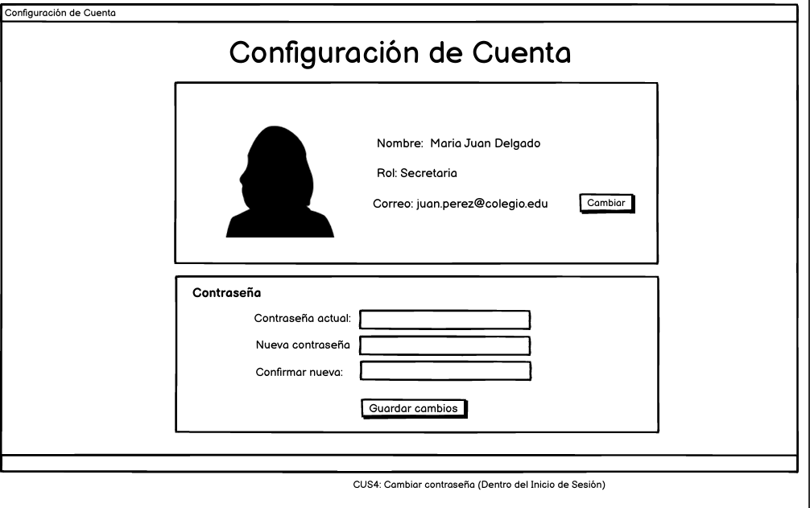

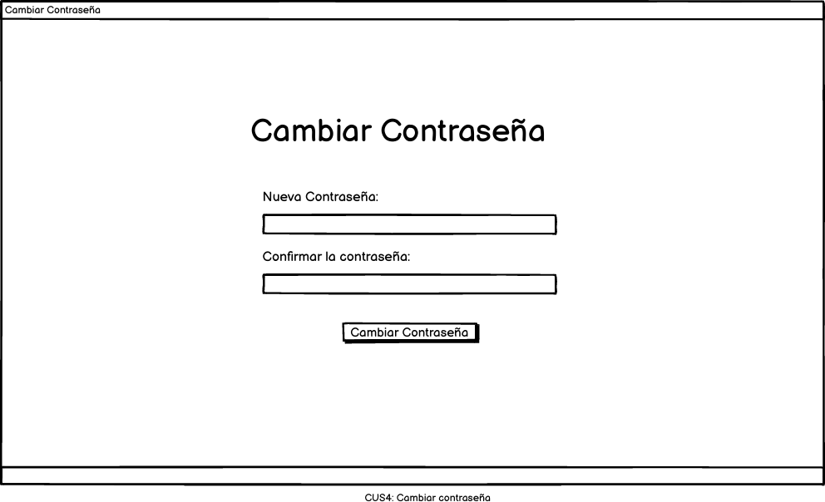

Caso de uso 5 : [CUS5: Iniciar Sesión]
- Descripción: Este caso de uso permite a un actor (Docente, Secretaria o Director) autenticarse en el sistema ingresando sus credenciales (usuario y contraseña) para acceder a las funciones permitidas.

Actor(es):

      - Docente (Actor Principal): Ejecuta el caso de uso para acceder al sistema.
      - Secretaria (Actor Principal): Ejecuta el caso de uso para acceder al sistema.
      - Director (Actor Principal): Ejecuta el caso de uso para acceder al sistema.
      - Evento Disparador: El caso de uso inicia cuando un Usuario (Docente, Secretaria o Director) accede a la pantalla de login del sistema.

Flujo Básico:

      - El Usuario ingresa su DNI (o usuario) y contraseña en la IU_IniciarSesion.
      - La IU envía las credenciales al Controlador (CTRL_IniciarSesion).
      - El Controlador verifica las credenciales contra la Entidad (ENT_Docente, ENT_Secretaria, etc.).
      - La Entidad valida al usuario.
      - El sistema concede el acceso y redirige al Usuario a su panel principal.

Precondiciones:

El Usuario debe tener una cuenta activa en el sistema.

Sub-flujos:

No Aplica.

Flujos Alternativos:

FA1: Credenciales incorrectas:

      - En el Flujo Básico, si la Entidad informa al Controlador que el usuario o la contraseña no coinciden.
      - La IU muestra el mensaje de error: "Usuario o contraseña incorrectos".
      - El caso de uso finaliza.

Poscondiciones:

      - (Éxito) El Usuario es autenticado y se crea una sesión activa en el sistema.
      - (Fallo) El Usuario no es autenticado y permanece en la pantalla de inicio de sesión.

Puntos de Extensión:

No Aplica.

Requerimientos Especiales:

El sistema debe bloquear la cuenta temporalmente tras 5 intentos fallidos.

Prototipo de CU5 :
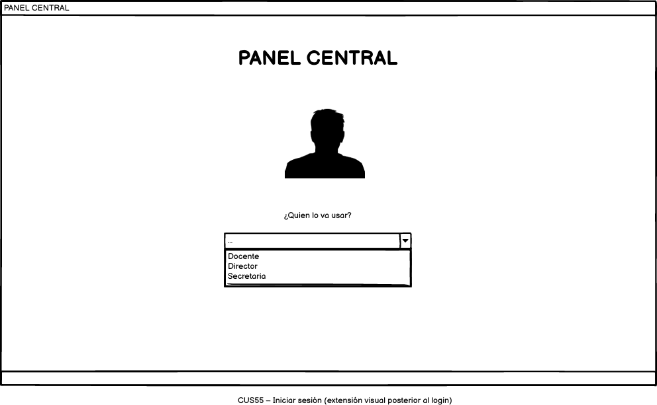

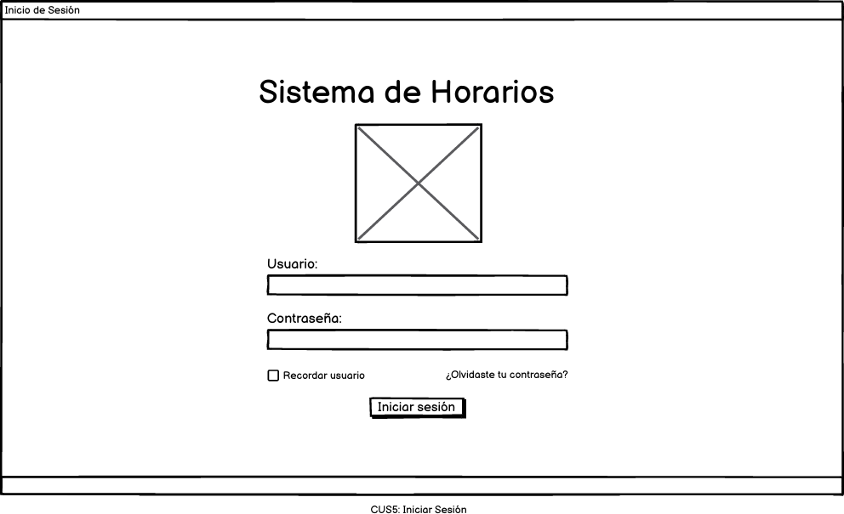

Caso de uso: [CUS6: Recuperar Contraseña]
- Descripción: Este caso de uso permite a un actor (Docente, Secretaria o Director) que ha olvidado su contraseña iniciar un proceso para recuperarla o restablecerla.
    - Actor(es):

      - Docente (Actor Principal): Puede ejecutar el caso de uso para recuperar su cuenta.
      - Secretaria (Actor Principal): Puede ejecutar el caso de uso para recuperar su cuenta.
      - Director (Actor Principal): Puede ejecutar el caso de uso para recuperar su cuenta.
      - Evento Disparador: El caso de uso inicia cuando un Usuario (Docente, Secretaria o Director) hace clic en el enlace "¿Olvidó su contraseña?" en la pantalla de login.

Flujo Básico:

      - El sistema muestra la interfaz (IU_RecuperarContraseña) solicitando el DNI o correo electrónico.

      - El Usuario ingresa su DNI y presiona "Recuperar".
      - La IU envía la solicitud al Controlador (CTRL_RecuperarContraseña).
      - El Controlador busca en la Entidad (ENT_Docente, etc.) al usuario.
      - El sistema envía un enlace de restablecimiento al correo del usuario (o muestra un mensaje de éxito).
      - La IU muestra el mensaje "Se han enviado instrucciones a su correo".

Precondiciones:

El Usuario debe tener una cuenta registrada en el sistema con un correo electrónico válido.

Sub-flujos:

No Aplica.

Flujos Alternativos:

FA1: DNI no encontrado:

      - En el Flujo Básico, si el Controlador no encuentra ningún usuario asociado al DNI ingresado.
      - La IU muestra el mensaje de error: "El DNI ingresado no se encuentra registrado".
      - El caso de uso finaliza.

Poscondiciones:

Se envía un correo electrónico con instrucciones para restablecer la contraseña al Usuario.

Puntos de Extensión:

No Aplica.

Requerimientos Especiales:

El enlace de recuperación debe expirar después de 1 hora.

Prototipo de CU6:

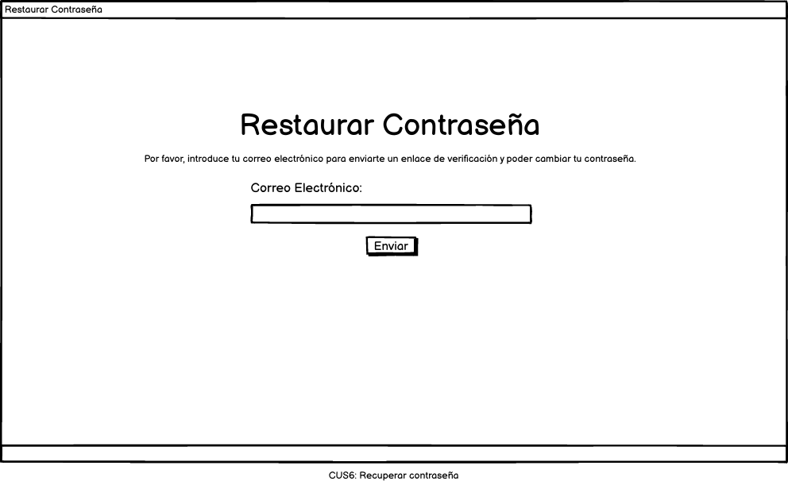

Caso de uso: [CUS7: Gestionar Docentes]
- Descripción: Este caso de uso permite al actor Secretaria administrar el padrón de docentes. Esto incluye crear un nuevo docente en el sistema, buscar, editar su información o desactivar su cuenta.

    - Actor(es):

      - Secretaria (Actor Principal): Es el rol que ejecuta el caso de uso. Es responsable de administrar el padrón de docentes.
      - Evento Disparador: El caso de uso inicia cuando la Secretaria selecciona la opción "Gestionar Docentes" en el menú del sistema.

Flujo Básico (para buscar un docente):

      - El sistema muestra la interfaz (IU_GestionarDocentes) con una barra de búsqueda.
      - La Secretaria ingresa el DNI o nombre del docente y presiona "Buscar".
      - La IU envía la consulta al Controlador (CTRL_GestionarDocentes).
      - El Controlador busca en la Entidad (ENT_Docente) los docentes que coinciden.
      - La IU muestra la lista de resultados a la Secretaria.

Precondiciones:

La Secretaria debe estar autenticada en el sistema.

Sub-flujos:

No Aplica.

Flujos Alternativos:

FA1: Docente no encontrado (en Búsqueda):

      - En el Flujo Básico, si el Controlador no encuentra ningún docente que coincida con el criterio.
      - La IU muestra el mensaje: "No se encontraron docentes".

FA2: DNI duplicado (en Creación):

      - Al intentar guardar un nuevo docente, el Controlador detecta que el DNI ya existe.
      - La IU muestra el mensaje: "El DNI ingresado ya pertenece a otro docente".

Poscondiciones:

      - (Búsqueda) La lista de docentes se actualiza en la interfaz.
      - (Creación) Se crea un nuevo registro de docente en la base de datos.

Puntos de Extensión:

No Aplica.

    - Requerimientos Especiales: No Aplica.

Prototipo de CU7:

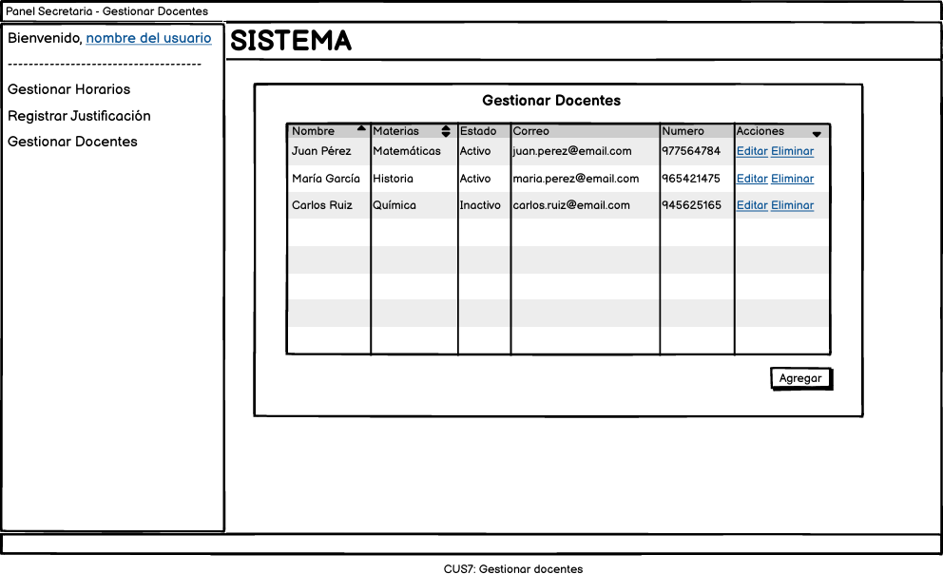

  - Caso de uso: [CUS8: Registrar Justificación]
    - Descripción: Este caso de uso permite al actor Secretaria registrar en el sistema una justificación (ej. descanso médico) para una inasistencia o tardanza de un docente .
    - Actor(es):

      - Secretaria (Actor Principal): Es el rol que ejecuta el caso de uso. Es responsable de registrar las justificaciones de los docentes en el sistema.

Evento Disparador: El caso de uso inicia cuando la Secretaria selecciona la opción "Registrar Justificación" (probablemente después de buscar a un docente o un registro de asistencia).

    - Flujo Básico:

- El sistema muestra la interfaz (IU_RegistrarJustificacion).
- La Secretaria adjunta el documento (ej. PDF del descanso médico) y selecciona el día de la falta.
- La IU envía los datos al Controlador (CTRL_RegistrarJustificacion).
- El Controlador guarda el documento en la Entidad (ENT_Justificacion).
- El Controlador actualiza el estado de la Entidad (ENT_RegistroAsistencia) de "Falta" a "Falta Justificada".
- La IU muestra un mensaje de "Justificación registrada"

Precondiciones:

- La Secretaria debe estar autenticada en el sistema.
- Debe existir un registro de inasistencia (Falta) para el docente.

Sub-flujos:

- No Aplica.

    - Flujos Alternativos:

FA1: Archivo no válido:

- En el Flujo Básico, si la Secretaria intenta adjuntar un tipo de archivo no permitido.
- El sistema muestra un mensaje de error: "Tipo de archivo no válido. Solo se permiten PDF o JPG".
- El sistema permanece en el formulario.

Poscondiciones:

- Se crea un nuevo registro de justificación.
- El registro de asistencia (ENT_RegistroAsistencia) se actualiza a "Falta Justificada".

Puntos de Extensión:

No Aplica.

Requerimientos Especiales:

Los archivos adjuntos no deben superar los 5MB.

Prototipo de CU8:
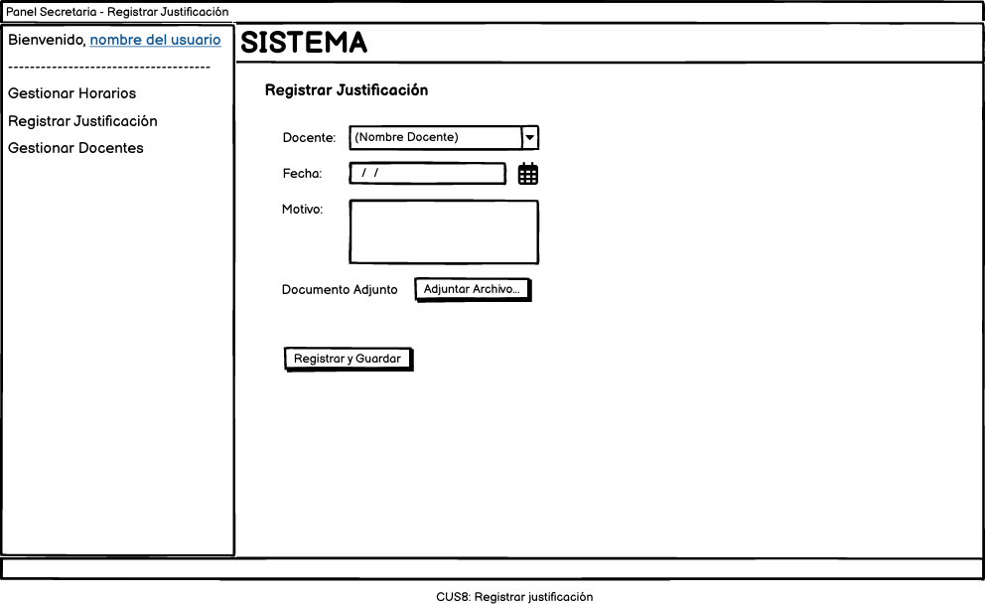

5.9. Caso de uso: [CUS9: Consultar Horario Propio]
- Descripción: Este caso de uso permite al actor docente consultar su propio horario de trabajo asignado en el sistema, visualizando sus horas de ingreso y salida programadas.

Actor(es):

      - Docente (Actor Principal): Es el rol que ejecuta el caso de uso para ver su propio horario.
      - Evento Disparador: El caso de uso inicia cuando el Docente selecciona la opción "Mi Horario" en el menú.

Flujo Básico:

- El sistema (a través de la IU_ConsultarHorarioPropio) identifica al docente logueado.
- La IU solicita el horario al Controlador (CTRL_ConsultarHorarioPropio).
- El Controlador consulta la Entidad (ENT_Horarios) y filtra por el ID del docente logueado.

- La IU recibe los datos del horario y los muestra en pantalla.

Precondiciones:

El Docente debe estar autenticado en el sistema.

Sub-flujos:

No Aplica.

Flujos Alternativos:

FA1: No tiene horario asignado:

- En el Flujo Básico, si el Controlador no encuentra ningún horario asignado al Docente.
- La IU muestra el mensaje: "Usted no tiene un horario asignado actualmente".
- El caso de uso finaliza.

Poscondiciones:

El Docente visualiza su horario de trabajo programado.

Puntos de Extensión:

No Aplica.

Requerimientos Especiales:

No Aplica.

Prototipo de CU9 :

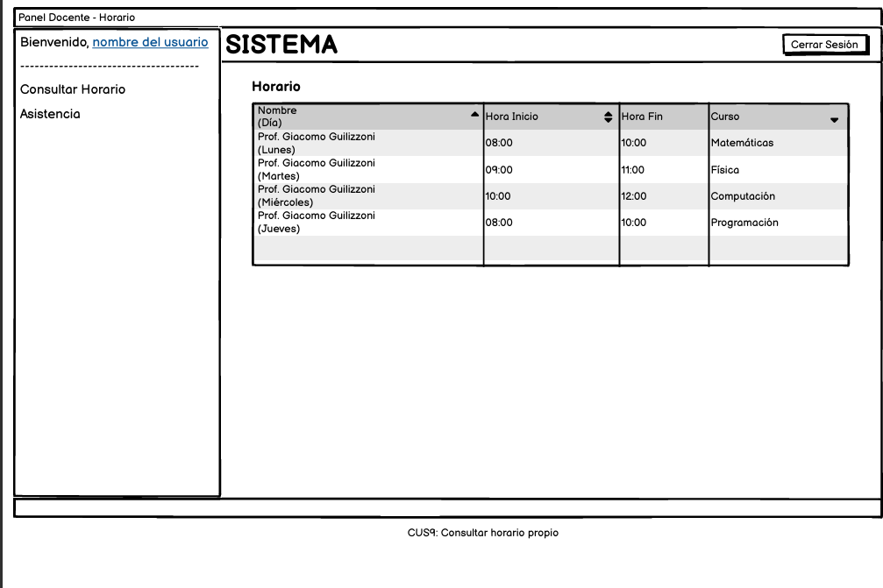

  - Caso de uso 10 : [CUS10: Consultar Asistencia Propia]
    - Descripción: Este caso de uso permite al actor docente consultar su historial personal de asistencia, visualizando un reporte de sus propias marcaciones, tardanzas y faltas.
    - Actor(es):

      - Docente (Actor Principal): Es el rol que ejecuta el caso de uso para ver su historial personal de asistencia.

Evento Disparador: El caso de uso inicia cuando el Docente selecciona la opción "Mi Historial de Asistencia" en el menú.

Flujo Básico:

- El sistema muestra la interfaz (IU_ConsultarAsistenciaPropia), pidiendo un rango de fechas.
- El Docente selecciona el rango (ej. "Últimos 30 días") y presiona "Consultar".
- La IU envía la solicitud al Controlador (CTRL_ConsultarAsistenciaPropia).
- El Controlador busca en la Entidad (ENT_RegistroAsistencia) todos los registros que coincidan con el ID del docente logueado y el rango de fechas.
- La IU recibe el historial y lo muestra en pantalla.

Precondiciones:

El Docente debe estar autenticado en el sistema.

Sub-flujos:

No Aplica.

Flujos Alternativos:

      - FA1: No se encuentran registros:
- En el Flujo Básico, si el Controlador no encuentra registros de asistencia para el rango de fechas.
- La IU muestra el mensaje: "No se encontraron registros de asistencia para las fechas seleccionadas".
- El caso de uso finaliza.

Poscondiciones:

El Docente visualiza su historial de asistencias para el rango de fechas seleccionado.

    - Puntos de Extensión: No Aplica.

Requerimientos Especiales:

No Aplica.

Prototipo de CU10:

- Modelo de Distribución

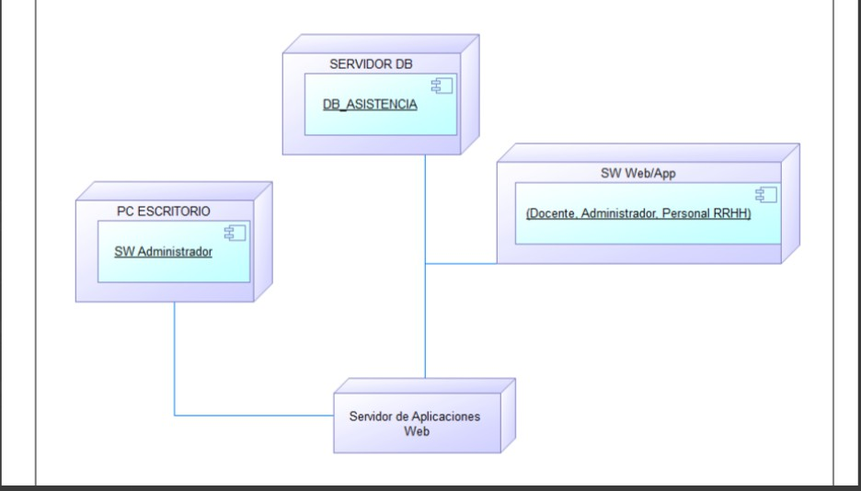
Diagrama de distribucion

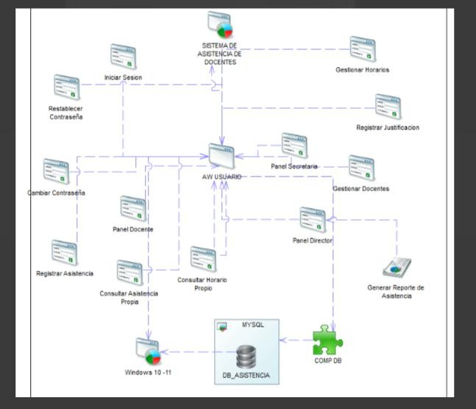
Arquitectura de Aplicacion

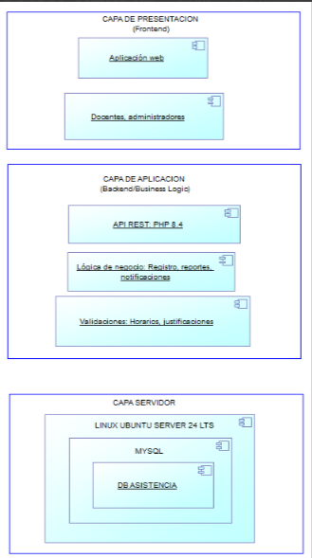
Figure 11: Arquitectura del sistema

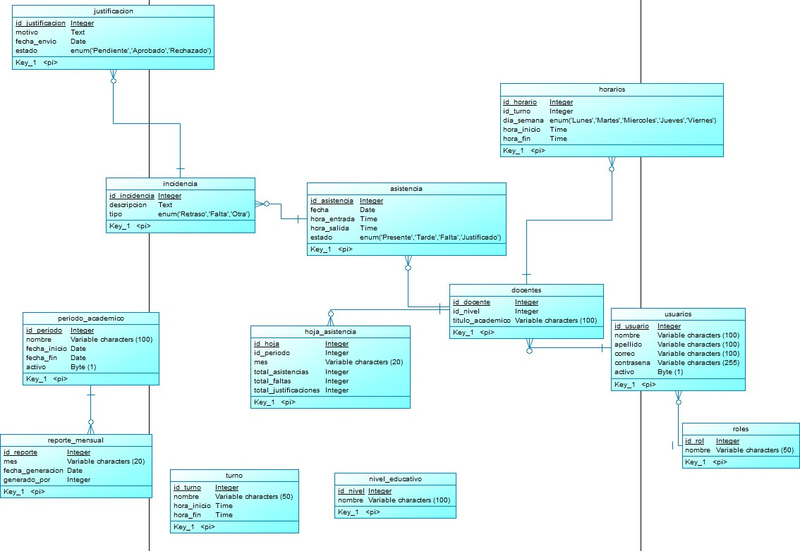
Figure 12: Modelo conceptual

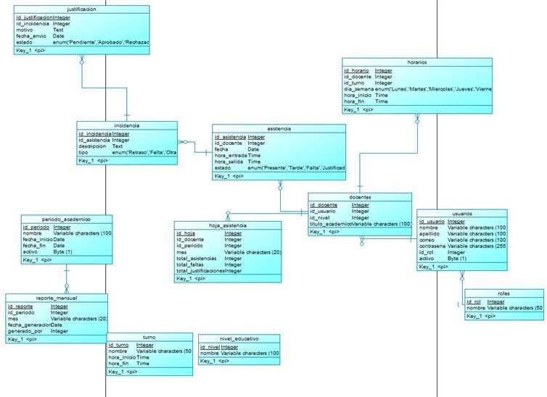
Figure 13: Modelo lógico

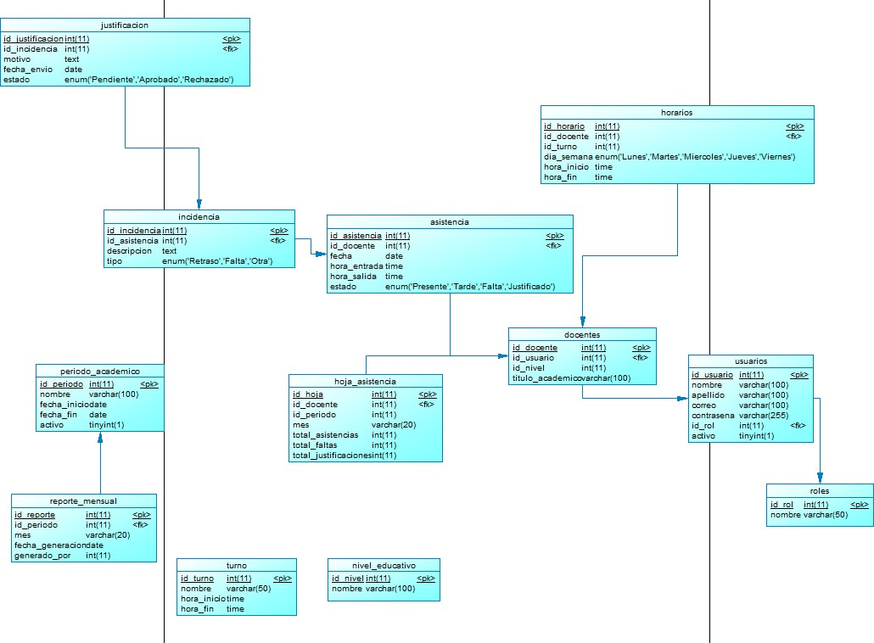
Figure 14: Modelo físico

6. ANEXOS

MCUN - Modelo de Casos de Uso de Negocio

Figure 15: MCUN - Modelo de Casos de Uso de Negocio

Organizacion del MCUN
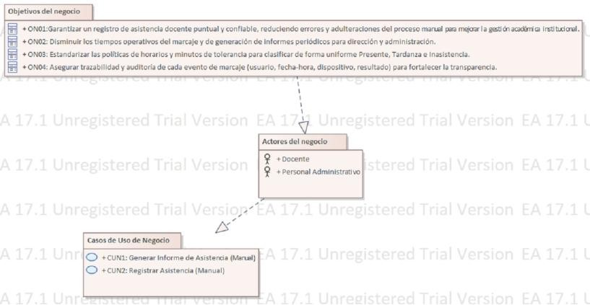

Figure 16: Organizacion del MCUN

Actores del negocio

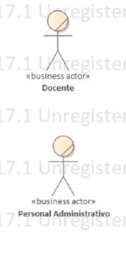

Figura 3:Actores del negocio

Casos de Uso de Negocio

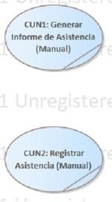

Figura 4:Casos de Uso de Negocio

Diagrama General de Actividades del Negocio

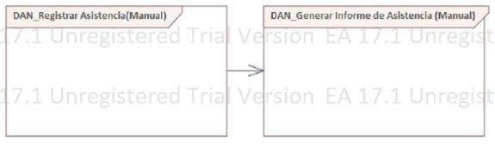

Figura 5:Diagrama General de Actividades del Negocio

Objetivos del negocio
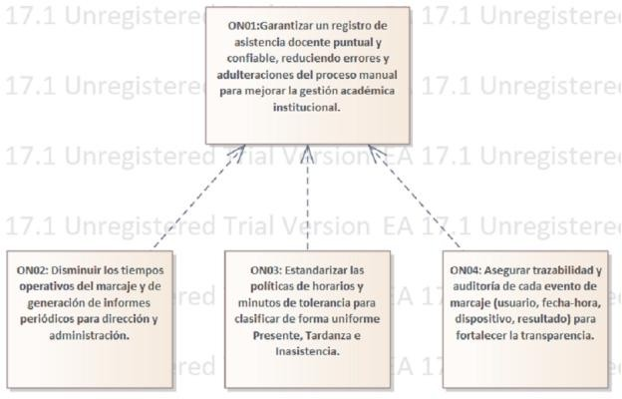

Figura 6 :Objetivos del negocio

Organización del MAN
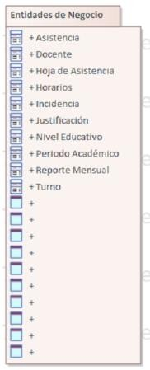
Figura 7:Organizacion del MAN

DAN_Generar Informe de Asistencia (Manual)
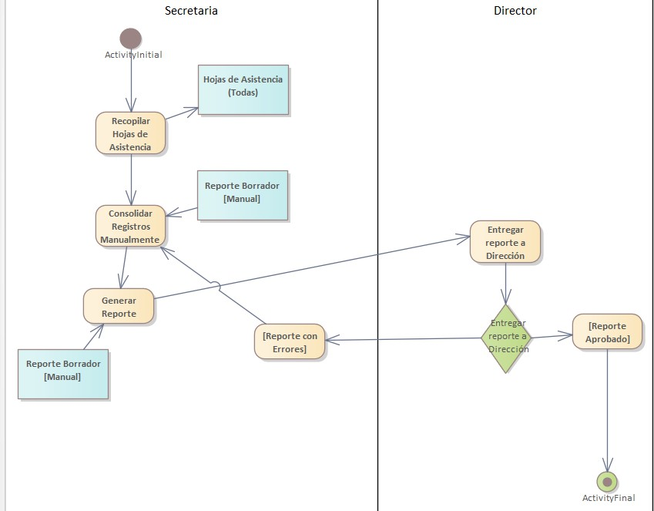

Figura 8:DAN_Generar Informe de Asistencia (Manual)

DAN_Registrar Asistencia(Manual)

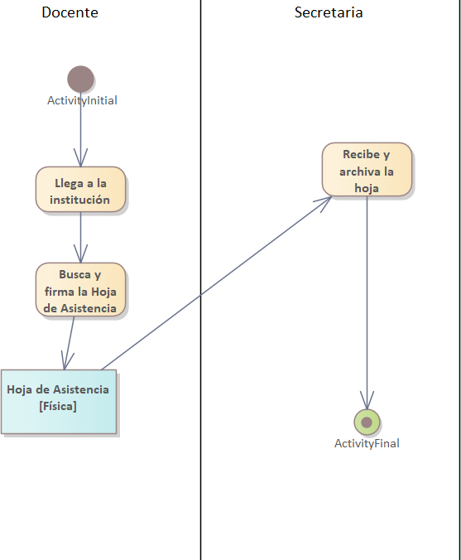

Figura 9: DAN_Registrar Asistencia(Manual)

Entidad de Negocio

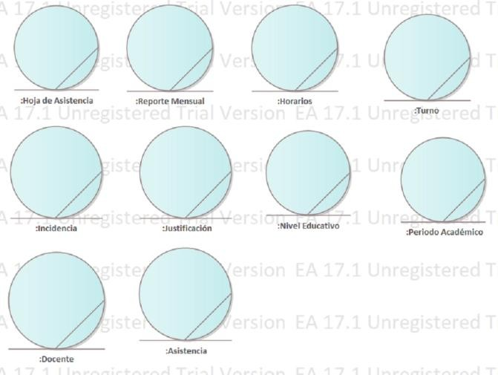
Figura 10: Entidad de negocio

02. Requerimientos
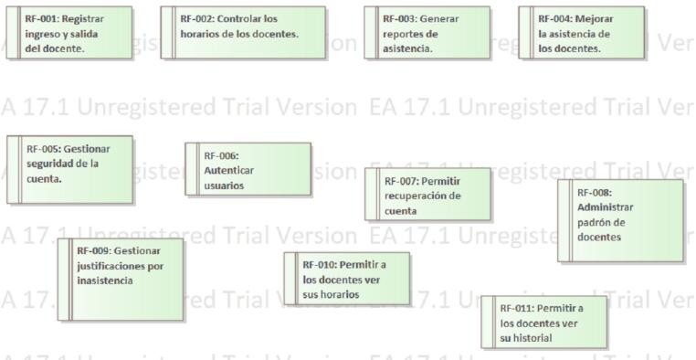
Figura 12: 02. Requerimientos

Actores del sistema
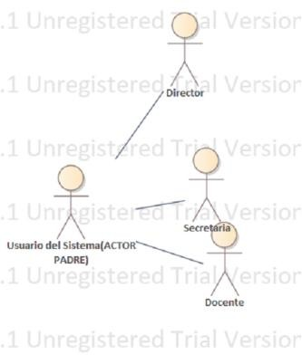
Figura 13: Actores del sistema

Casos de Uso del Sistema
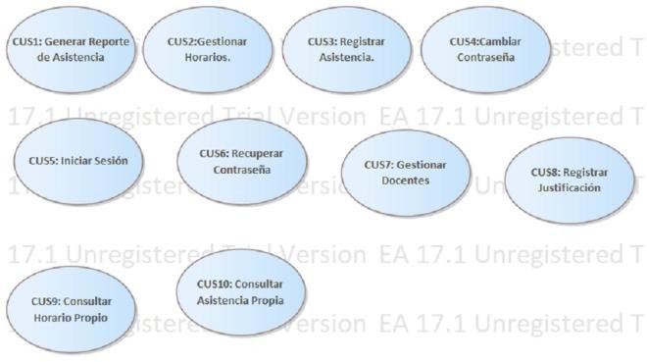
Figura 14: Casos de Uso del Sistema

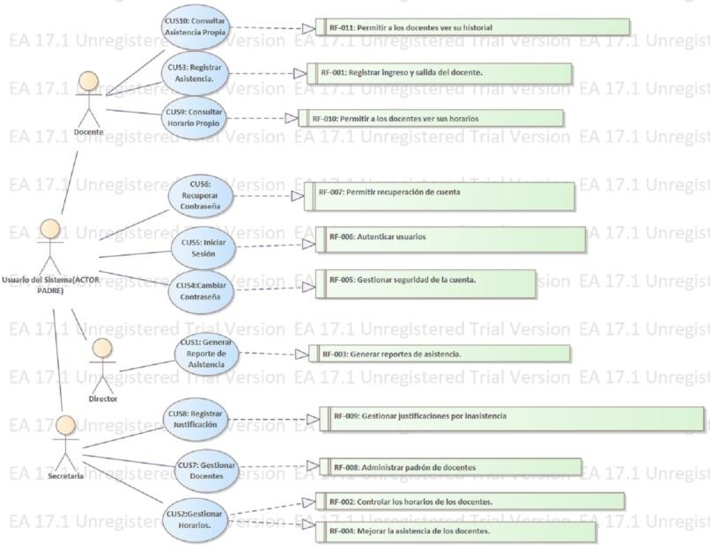
MCUS - Modelo de Casos de Uso Sistema

Figura 15: MCUS - Modelo de Casos de Uso Sistema

Organizacion del - Modelo de Casos de Uso Sistema
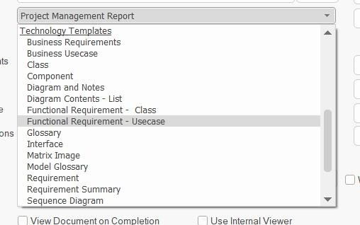
Figura 16: Organizacion del - Modelo de Casos de Uso Sistema

DAN_CambiarContraseña

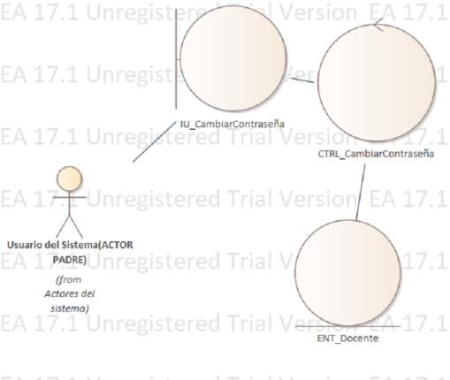

Figura 17: DAN_CambiarContraseña

SEC_CambiarContraseña_FlujoBasico
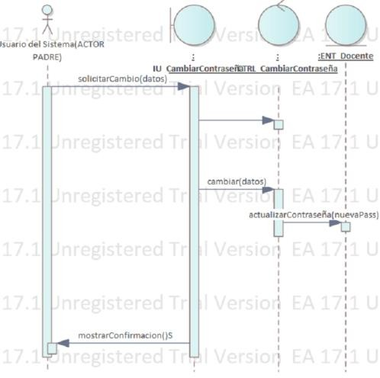
Figura 18: SEC_CambiarContraseña_FlujoBasico

DAN_ConsultarAsistenciaPropia
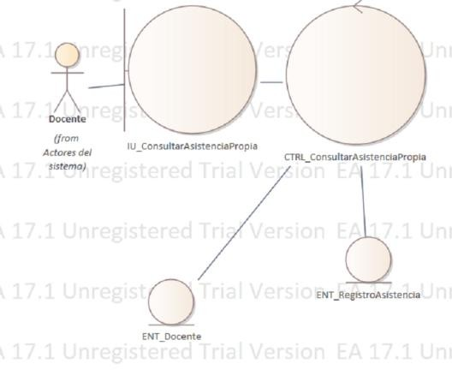

Figura 19: DAN_ConsultarAsistenciaPropia

SEC_ConsultarAsistenciaPropia_FlujoBasico
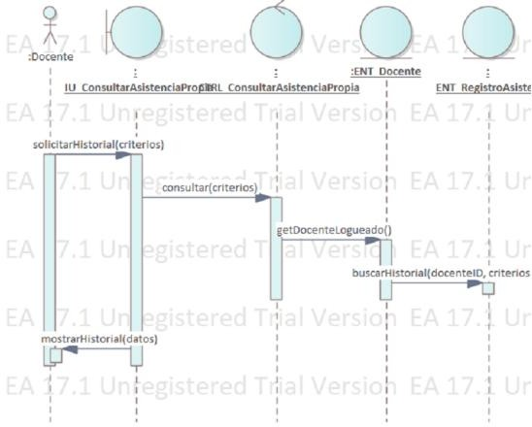

Figura 20: SEC_ConsultarAsistenciaPropia_FlujoBasico

DAN_ConsultarHorarioPropio
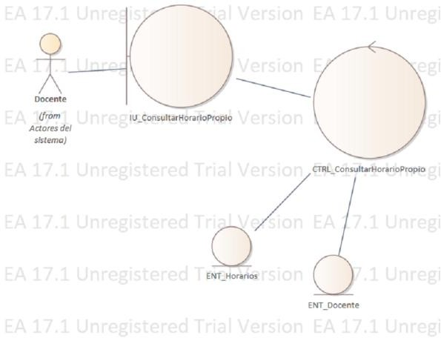
Figura 21: DAN_ConsultarHorarioPropio

SEC_ConsultarHorarioPropio_FlujoBasico
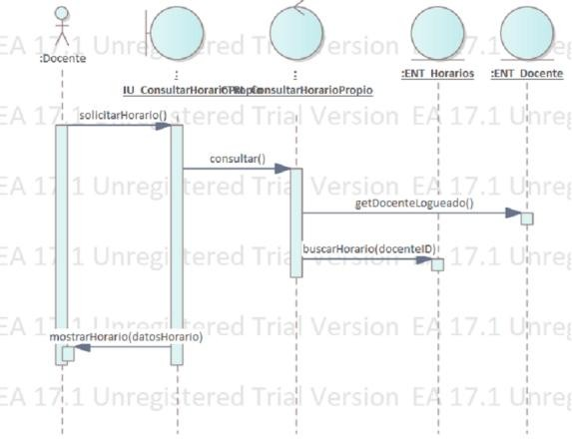

Figura 22: SEC_ConsultarHorarioPropio_FlujoBasico

DAN_GenerarReporteAsistencia
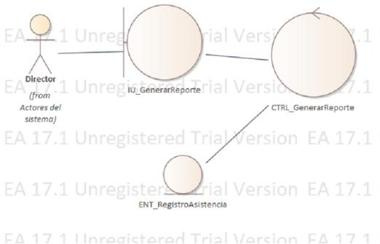
Figura 23: DAN_GenerarReporteAsistencia

SEC_GenerarReporte_FlujoBasico

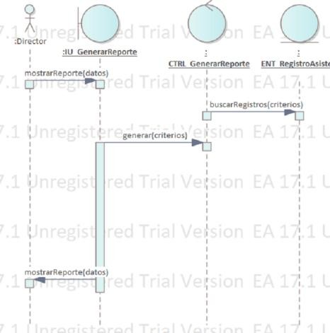

Figura 24: SEC_GenerarReporte_FlujoBasico

DAN_GestionarDocentes
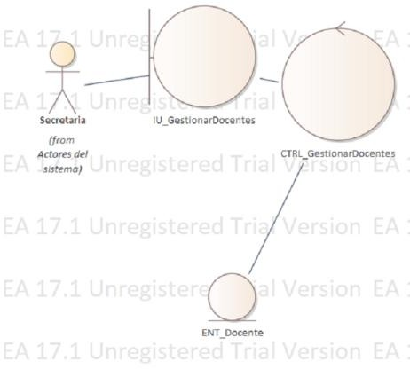

Figura 25: DAN_GestionarDocentes

SEC_GestionarDocentes_FlujoBusqueda
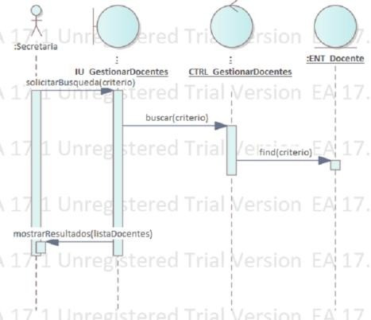

Figura 26: SEC_GestionarDocentes_FlujoBusqueda

DAN_GestionarHorarios
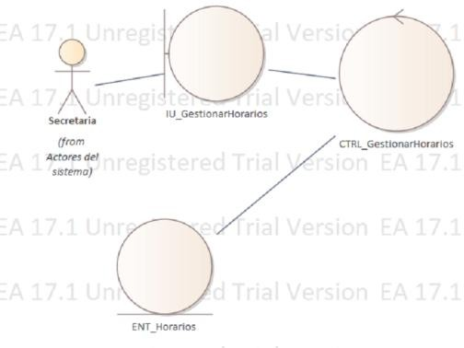
Figura 27: DAN_GestionarHorarios

SEC_GestionarHorarios_FlujoBasico

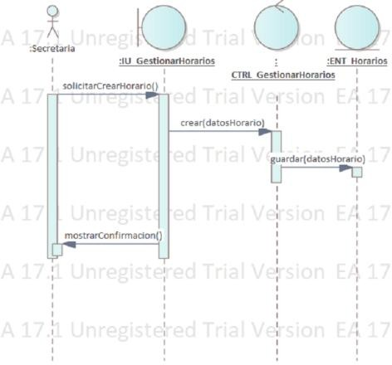

Figura 28: SEC_GestionarHorarios_FlujoBasico

DAN_IniciarSesion
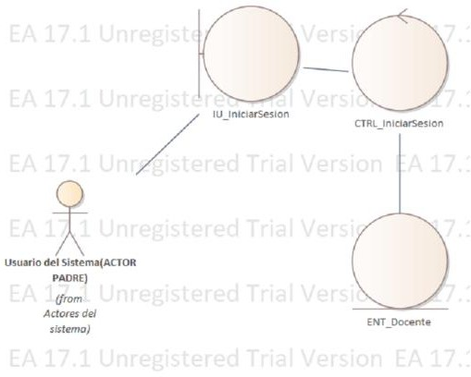

Figura29: DAN_IniciarSesion

SEC_IniciarSesion_FlujoBasico
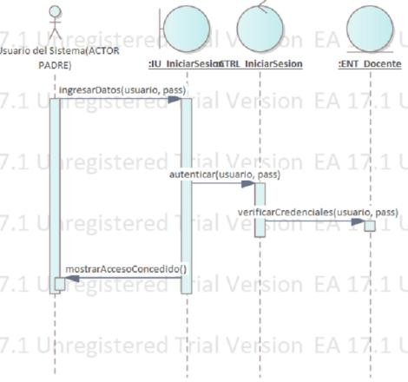

Figura 30: SEC_IniciarSesion_FlujoBasico

DAN_RecuperarContraseña
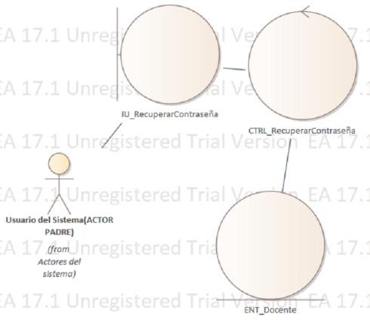

Figura 31: DAN_RecuperarContraseña

SEC_RecuperarContraseña_FlujoBasico

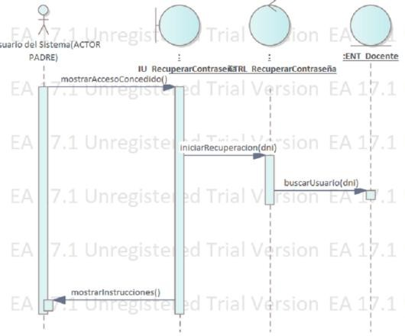
Figura 32: SEC_RecuperarContraseña_FlujoBasico

DAN_RegistrarAsistencia
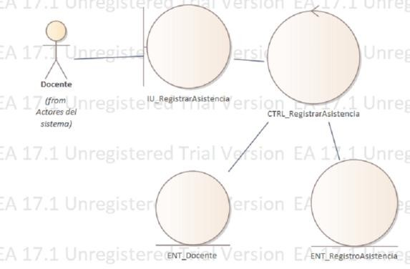
Figura 33: DAN_RegistrarAsistencia

SEC_RegistrarAsistencia_FlujoBasico
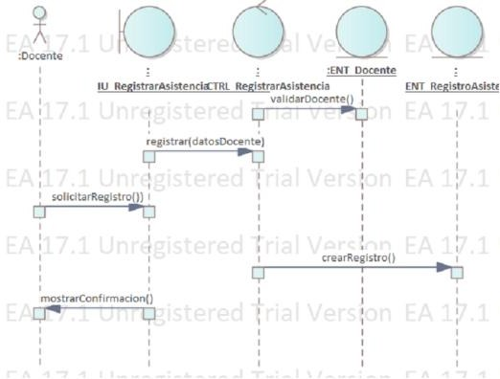

Figura 34: SEC_RegistrarAsistencia_FlujoBasico

DAN_RegistrarJustificacion
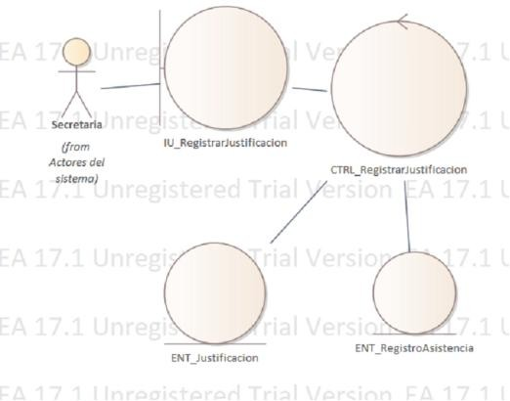
Figura 35: DAN_RegistrarJustificacion

SEC_RegistrarJustificacion_FlujoBasico

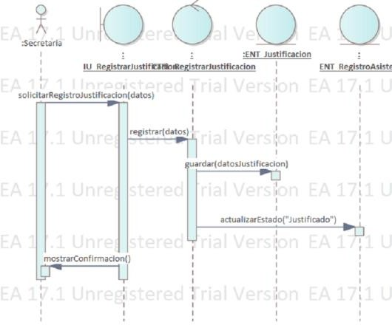
Figura 36: SEC_RegistrarJustificacion_FlujoBasico

Diagrama de Automatización MCUN-MCUS
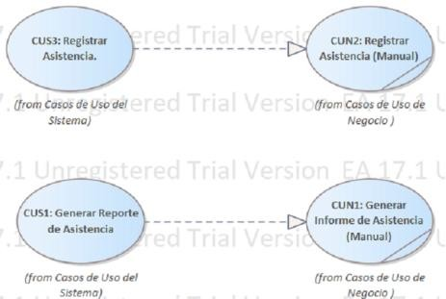

Figura 37 Diagrama de Automatización MCUN-MCUS

Organizacion del - Modelo de Casos de Uso Sistema

Figura 38: Organizacion del - Modelo de Casos de Uso Sistema
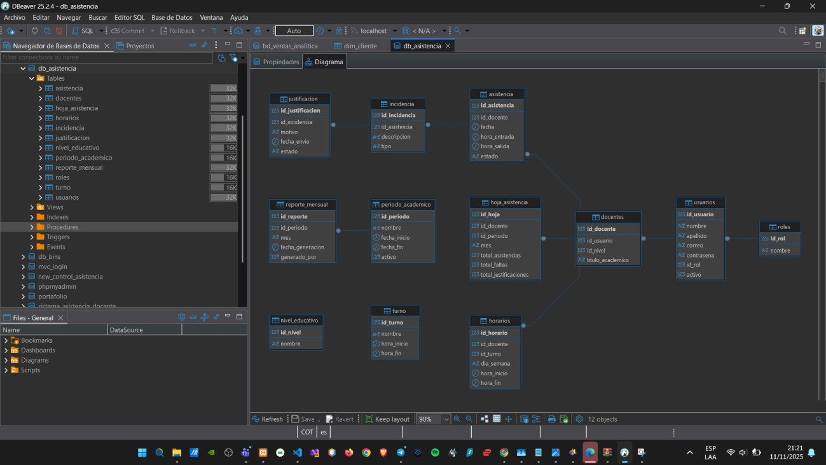

Figure 17: DBEAVER

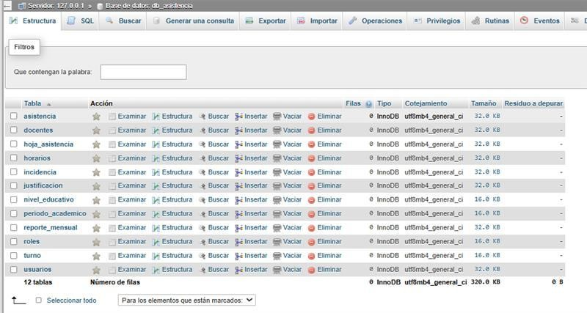
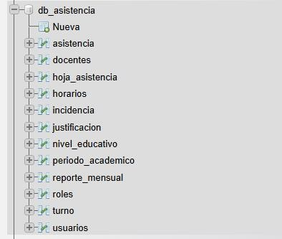

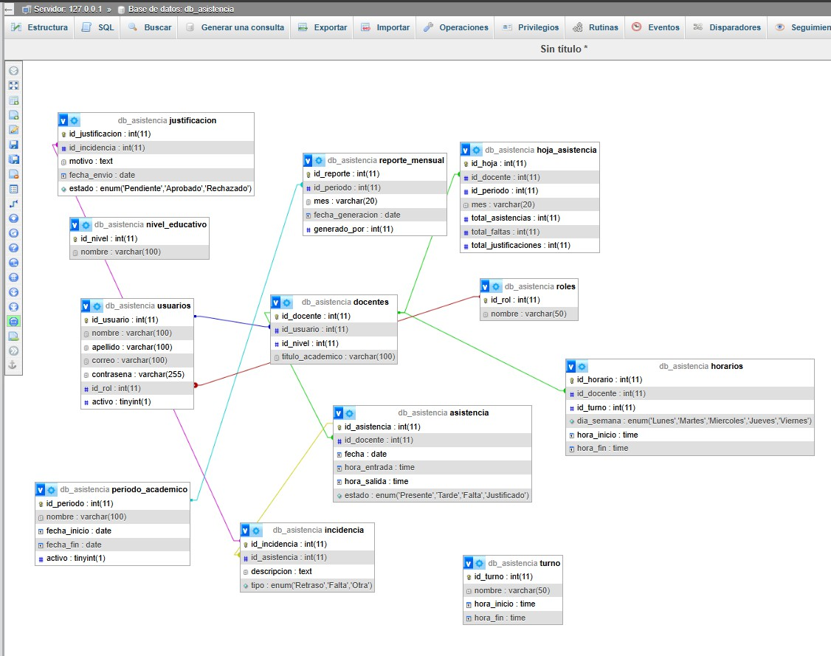

Figure 18: Base de datos en MySQL

